№ 39 кешкі (ауысымды) мектептің
2021-2022 оқу жылына арналған
мектепті ақпараттандыру бойынша талдау

Бүгінгі таңда мектепті ақпараттандыру, АКТ құралдарын әзірлеу дегеніміз іс жүзінде білім беру нәтижелерін арттыруға әкелетін, мектептегі оң өзгерістерді қолдайтын мақсаттармен байланыстыру маңызыды.Көрсетілген нәтижелерге әкелмейтін бағдарларды жалған деп санауға болады.
Мектепті ақпараттандырудың негізгі Мақсаты - бірыңғай ақпараттық білім беру кеңістігін құру, ақпараттық-коммуникациялық технологияларды енгізу арқылы мұғалімдердің кәсіби құзыреттілігін арттыру.
Міндеттері:
- Педагогтардың үздіксіз кәсіби білім алуы үшін ақпараттық технологияларды қолдану.
- АКТ қолдану арқылы мектеп оқушыларын оқу процесінде белсендіру.

Мектепті ақпараттандырудың негізгі бағыттары:
(ақпараттық ортаны әкімшелендіру)
- Оқу-тәрбие процессін ақпараттандыру.
- Білім берудің мемлекеттік жалпыға білім беру стандарты бойынша АҚТ сүйемелду.
- Мұғалімдердің АҚТ құзыреттілігін арттыру.
- Мектепте ақпараттандыру процессіне әдістемелік және психолиялық-педагогикалық көмек көрсету.
- Мектептің техникалық базасын толықтыру.
- Мектептің медиақауіпсіздігі.
- Kundelik.kz.
- ҰБДҚ-ұлттық білім беру деректер қоры.
- Microsoft Teams.
- Zoom.
- Online Mektep.
- Мектеп сайты.
- № 39 кешкі /ауысымды/ мектебінің сандық әлеуметтік паспорты.
- Инстаграмм (nursultan39vecherschool)
- https://es.iac.kz/
- https://eotinish.gov.kz/

Мектепті ақпараттандыру мектеп қызметін жоғары деңгейге көтеруге мүмкіндік берді:
• мектеп қызметі туралы толық ақпаратты, емтиханға дайындалу бойынша ұсыныстарды және т.б. қамтамасыз ететін мектеп сайтын әзірлеу бойынша жұмысты жалғастыру;
• Оқу процесінде барлық қолжетімді электронды және цифрлық білім беру ресурстары мен интерактивті тақта белсенді түрде пайдаланылады;

Мектептің техникалық жағдайын талдау

2021-2022 оқу жылында №39 кешкі (ауысымды) мектепте компьютерлік техникамен оқушыларды қамтамасыз ету 100% құрайды. Ал, оны оқу – тәрбие процесінде қалай тиімді пайдалану мектептің басты мәселесіне айналды.
2018-2019 оқу жылында мектепке 2 мультимедиялық құрылғы білім басқармасынан берілді.
2019 жылы IT кабинеті ашылды: кабинетте 15 моноблок, 3:1 интерактивтік тақта, маркерлік тақта, проектор, принтер.
2020-2021 оқу жылы мектептің материалдық-техникалық базасы толықтырылды:
- Моноблок – 10
- Ноутбук – 140
- Планшет – 10
Мектептің барлық кабинеттері Интернет желісімен қамтылған. «Голограмма» компаниясы Интернет қызметін көрсетеді. Интернет желісіне қосылу типі - Ethernet RJ45.

КАТО | Область | Район | Наименование объекта  (школы, больницы, акиматы и т.д.) | Широта | Долгота
71131 | г.Нұр-Сұлтан | Сарыаркинский | КГУ "Вечерняя (сменная) школа № 39" | 51.18472303728328 | 71.40626659778395

Скорость закупаемого интернета | Средняя скорость скачивания (download)  (Мбит/с) | Средняя скорость загрузки (upload) (Мбит/с) | Тип подключения (ВОЛС, 3G, 4G, WLL и т.д.)
40мбит/с, 60 мбит/с | 38,74 мбит/с | 30,7 м/бит/с | Ethernet RJ45

Мектептің медиақауіпсіздігін ұйымдастыру

Қазіргі уақытта балалардың ақпараттық қауіпсіздігі ерекше маңызға ие. Балалар теледидар мен интернеттен көргенінің бәрін жиі қабылдайды. Олар әрқашан жарнамадағы манипуляциялық технологияларды тануды біле бермейді, ақпараттың сенімділік дәрежесін және оның дерек көздерінің шынайылығын талдамайды.
Балаларды және олардың ата-аналарын тәрбиелеу, ақпаратты таңдау ережелерін үйрету, оны пайдалану қабілетін дамыту – балалардың ақпараттық қауіпсіздігін қамтамасыз етуге ықпал ететін мұғалімдердің негізгі қызметі.
Қыркүйек айынан бастап мектебімізде Интернет қауіпсіздігі бойынша сынып сабақтары өткізілді, онда оқушыларға заманауи ақпараттық ортада жауапты және қауіпсіз мінез-құлық ережелері, интернет пен ұялы (ұялы) байланыстағы заңсыз қол сұғушылықтардан қорғану жолдары таныстырылды.
Мектеп оқушылары сенімді және сенімсіз ақпараттың айырмашылығының белгілері, зиянды және қауіпті ақпаратты залалсыздандыру әдістері, желілік этикет ұғымдары туралы ақпарат алды.
Оқушылар, ата-аналар мен мұғалімдерге арналған нұсқаулықтар мектеп сайтында жарияланды.
Мектеп киберқауіпсіздік бойынша өткізілген іс-шаралардың тақырыптары: «Интернет желісіндегі қауіпсіздік» сынып сағаты, Информатика сабағында тақырыптық бес минуттар өткізілді: 1. «Интернет желісіндегі ережелер», «Интернет-этикет»,«Құмар ойындарға тәуелділік»,«Интернеттегі қарым-қатынас ерекшеліктері»

Педагогтар мен оқушылардың АКТ-құзыреттілігі

Педагогтерді компьютерлік техникамен қамтамасыз ету қолданылатын педагогикалық тәжірибелерді өзгертіп, реформалардың табысты болуына әкеледі деп күту қиын.
Кешкі мектеп мұғалімдерінің ақпараттық компьютерлік технологияның әр түрлі құралдарын қолдану тәжірибесі жеткілікті және белсенді қолданады:
- қолданушы деңгейінде қолданбалы бағдарламалық қамтамасыз етуді;
- қолданушы деңгейінде байланыс құралдарын (электрондық пошта, Интернет);
- түрлі медиа ресурстарды;
- компьютермен жұмыс кезінде санитарлық нормалар мен ережелерді;
- презентация құралдарын.

Мұғалімдер мен оқушылардың АКТ-құзыреттілігін талдау

№ 39 кешкі (ауысымды) мектеп мұғалімдерінің АКТ-ның әртүрлі құралдарын белсенді қолдануда жеткілікті тәжірибелері бар:
- компьютерді және перифериялық жабдықты пайдалану;
- пайдаланушы деңгейде қолданбалы бағдарламалық қамтамасыз етуді пайдалану;
- пайдаланушы деңгейде байланыс құралдарын (электрондық пошта, Интернет) пайдалану;
- әртүрлі медиа ресурстарды пайдалану;
- компьютермен жұмыс істеу кезінде санитарлық нормалар мен ережелерді қолдану;
- презентация құралдарын пайдалану.
Пән мұғалімдерінің АКТ құзыреттілігі саласындағы мәселелерін зерттеу мақсатында сауалнама әзірленіп, жүргізілді:

 | Анкета сұрағы | Иә % | Жоқ %
1 | ДК қолдану курстарынд оқыдыңыз ба? | 63,3 | 36,4
2 | Мектепте мұғалімдерге АКТ ны қолдануда жағдай жасалынған ба? | 100
3 | Мектеп әкімшілігі АКТ қолдануда педагогтарды анталандыра ма? | 95,5 | 4,5
4 | АКТ сұрақтары бойынша мұғалімдерге әдістемелік көмек көрсетіле ме? | 90,9 | 9,1
5 | Жұмыс барысында АКТ қалай жиі қолданасыз? | 86,4 | 13,6
6 | Оқушылармен білім, тәрбиелік іс-шаралар дайындау және өткізу үшін АКТ қолданасыз ба? | 100
7 | АКТ ны қолдану оқушыларға білім беруде неғұрлдым қызықты және хабардар етуге тиімді пайдалануға мүкіндік береді деп ойласыз ба? | 100
8 | Оқу-тәрбие процессінде интерактивтік тақтаны (экран, проектор), дайын цифрлық ресурстарды қолданасыз ба? | 86,4 | 13,6
9 | Білім беру қызметте қажетті ақпаратты іздеу және дайындау үшін интернет-ресурст арды қолданасыз ба? | 86,4 | 13,6
10 | Өзін-өзі жетілдіруде интернет-ресурстарды қолданасыз ба? | 95,5 | 4,5
11 | Мультимедиялық презентацияны қолдануда тәжірибеңіз бар ма? | 63,6 | 36,4
12 | Оқушылардың жеке дамуына диагностика өткізу үшін АКТ-ны қолданасыз ба? | 72,7 | 27,3
13 | Ата-аналар мен әріптестер арасында өзара әрекеттесу үшін АКТ-ны қолданасыз ба? | 81,8 | 18,2
14 | Интернет желісінде өзіңіздің сайт, блогыңыз бар ма? | 50 | 50
15 | АКТ-ны қолдануда қиындық туындай ма? | 54,5 | 45,5
16 | АКТ-ны қолдануда сізге әдістемелік көмек қажет пе? | 59,1 | 40,9
17 | АКТ құзыреттілік деңгейін үнемі жетілдіру керек деп ойлайсыз ба? | 95,5 | 4,5
18 | АКТ-құзыреттілік деңгейіңізді жетілдіргіңіз келе ме? | 90,9 | 9,1

Сауалнама нәтижесінде мұғалімдерге әдістемелік көмек көрсету қажеттілігі және АКТ-құзыреттілігін жетілдіру керектігі анықталды.
Сараптама мәліметі бойынша мұғалімдердің 58 % үйлерінде интернет қосылған компьютерлері бар.
Мектепішілік бақылау жоспарына сәйкес пән мұғалімдерінің АКТ-ны сабақта тиімді қолдануы тексерілді.
Тексеріс барысында ақпараттық технологиялардың дамуымен мұғалімдер компьютерлік техникаға білім беру процессінің тиімділігін арттыру құралы ретінде назар аударып отырғандарын көрсетті.
Оқыту процесінде оқытылатын құбылыстарды, тарихи оқиғаларды көрнекі түрде көрсету қажеттілігі жиі туындайды. АКТ технологияларын қолдану сабақты көрнекі, қызықты, мазмұнды өткізуге мүмкіндік береді.
Мұғалімдердің көпшілігі сабақта дайын бағдарламалық өнімді қолданбайды, презентация жасау бағдарламасы арқылы оны өздері жасағанды ​​жөн көреді.
Әдетте презентация иллюстрациялық материалдан, кәдімгі мәтін түріндегі нақты ақпараттан, кестелерден, тірек-сызбалар мен графиктерден (бұл өз алдына оқушыларды ақпаратты дұрыс өңдеуге үйретеді), практикалық тапсырмалардан, тесттерден, проблемалық сұрақтардан және т.б. тұрады.
Бұл тапсырмалардың болуы презентациялардың пассивті «суреттерге қараумен» шектелмейтінін көрсетеді. Мұғалімдер сабақтарында Bilimland.kz сайтындағы және түрлі ресурстардағы дайын бейне сабақтарды да пайдаланады.
Мұғалімдердің ақпараттық құзыреттілігін арттыру және озық педагогикалық тәжірибені зерделеу бойынша білім беру интернет сайттары мен порталдары көмек көрсетеді. Мұғалімдер орналастырылған әдістемелік материалдарды пайдаланып қана қоймай, өз материалдарын жариялау арқылы тәжірибелерімен бөліседі.
Коронавирустық инфекцияның таралуын болдырмау және балалардың денсаулығын қорғау бойынша қажетті шараларға байланысты Қазақстан Республикасының Білім және ғылым министрлігі 2020-2021 оқу жылында шектеулер кезеңіне қашықтықтан оқытуға көшуді ұсынды.
Қазіргі уақытта мұғалімге қашықтықтан оқытуды ұйымдастыруға көмектесетін құралдар мен білім беру мазмұнының үлкен жиынтығы бар.
2020-2021 оқу жылының басында мұғалімдер MicrosoftTeams және Оnlinemekteр платформаларында жұмыс істеуді 100% меңгерді.
Педагогтрадың оқу процесін тиімді ұйымдастару үшін компьютер мүмкіндіктерін пайдалану белсенділігі артты.
Өзінің цифрлық білім беру ресурстарын дамытатын тәрбиешілердің үлесі
Мониторингтің қорытындысы бойынша аналитикалық ақпарат
Дайындалған талдамалық есеп 2022 жылдың қаңтар-ақпан айларында мектептің цифрлық трансформациясының мониторингі деректерін талдау негізінде қалыптастырылды.
Көбінесе оқу жұмысында ақпаратпен жұмыс істеудің келесі формалары қолданылады:
- цифрлық ресурстарда аудио және бейнені тыңдау немесе көру арқылы, сондай-ақ өз сөзінің жазбаларын талдау нәтижелері бойынша айтылым бойынша жұмыс (мұғалімдер өздері аудио және бейне жазба жасайды).
- цифрлық форматта ұсынылған әдеби шығармаларды талдау (мысалы, кейіпкерлерді іздеу, оқиғаларды пайдалану, фрагменттерді бөлектеу және ескертулер/түсініктемелер қосу);
- бейнелерді, аудио және бейнеконтентті тану жүйесін пайдалану (тарихи фотосуреттердегі немесе бейнематериалдардағы нақты тұлғаларды анықтау, құстар мен жануарларды, музыкалық шығармаларды тану және т.б.);
- есептеулерді визуализациялау үшін динамикалық (электрондық кесте) кестелерді пайдалану (мысалы, математика, биология/экология, география, қоғамтану);
- тарихи құжаттар мен деректердің сандық көздерін талдау (презентациялар, видео бейнелер құрастырады).

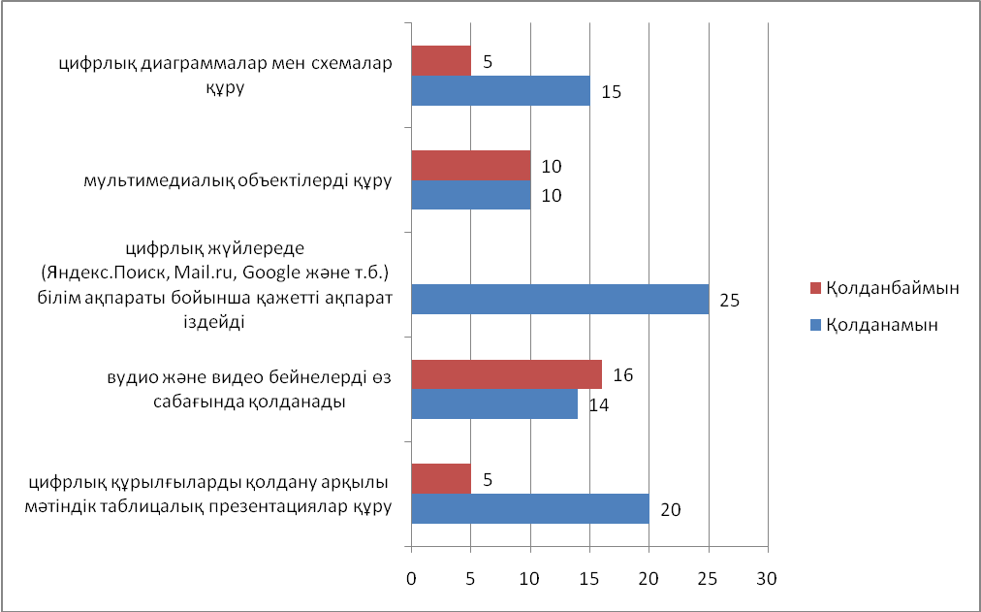

Суретте – «Өзімнің цифрлық білім беру ресурстарын қалай дамытамын» - сұрағына мұғалімдердің жауабы
Барлығы – 25 мұғалім қатысты.
Қолданамын-1, қолданбаймын-0

Сауалнамаға қатысқан жоғары сынып оқушыларының айтуынша, мұғалімдер мектеп оқушыларының оқу үдерісінде цифрлық технологияларды қолдануын құптай бермейді. Сауалнамаға қатысушылардың үштен бір бөлігі ғана (34,8%) «Мұғалімдер менің оқуымда цифрлық технологияларды пайдаланғанымды мақұлдайды» деген пікірмен келісетіндіктерін білдірді, 28,8% бұл пікірмен келіспейді.
Әртүрлі цифрлық ресурстарды дамыту барысында: электронды түрдегі мектеп кестесін, мұғалімдердің күнтізбелік-тақырыптық жоспарлары электонрды журналда толтырылған. Онлайн мектеп ресурсында мұғалімдер оқушлыраға үй жұмысын жариялап отырады. Онлайн мектеп жүйесінде мұғалімдер құрастырған БЖБ және ТЖБ жинақтары толықтырылған.
Осы бағалаулардың нәтижелері цифрлық қосымшалар мен платформаларды мұғалімдер, оқушылар және олардың ата-аналары белсенді түрде қолданатынын көрсетеді.
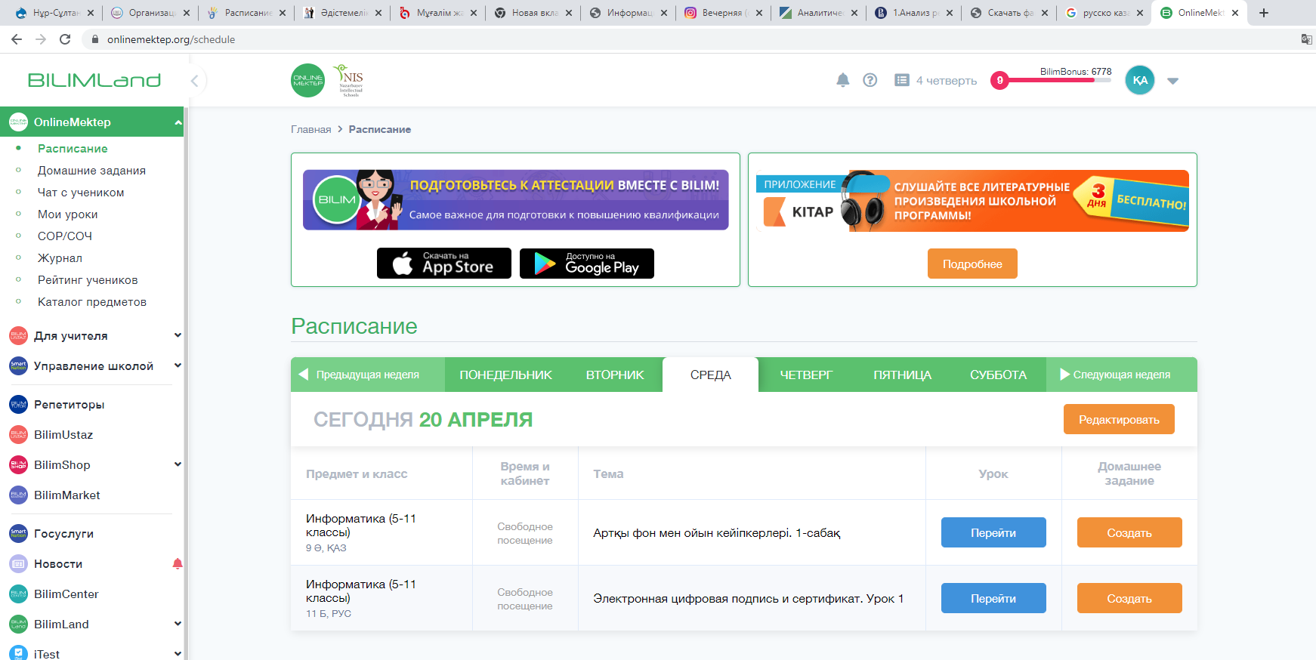
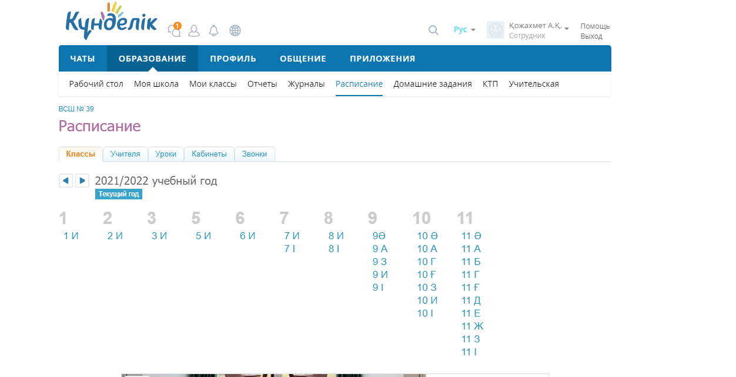
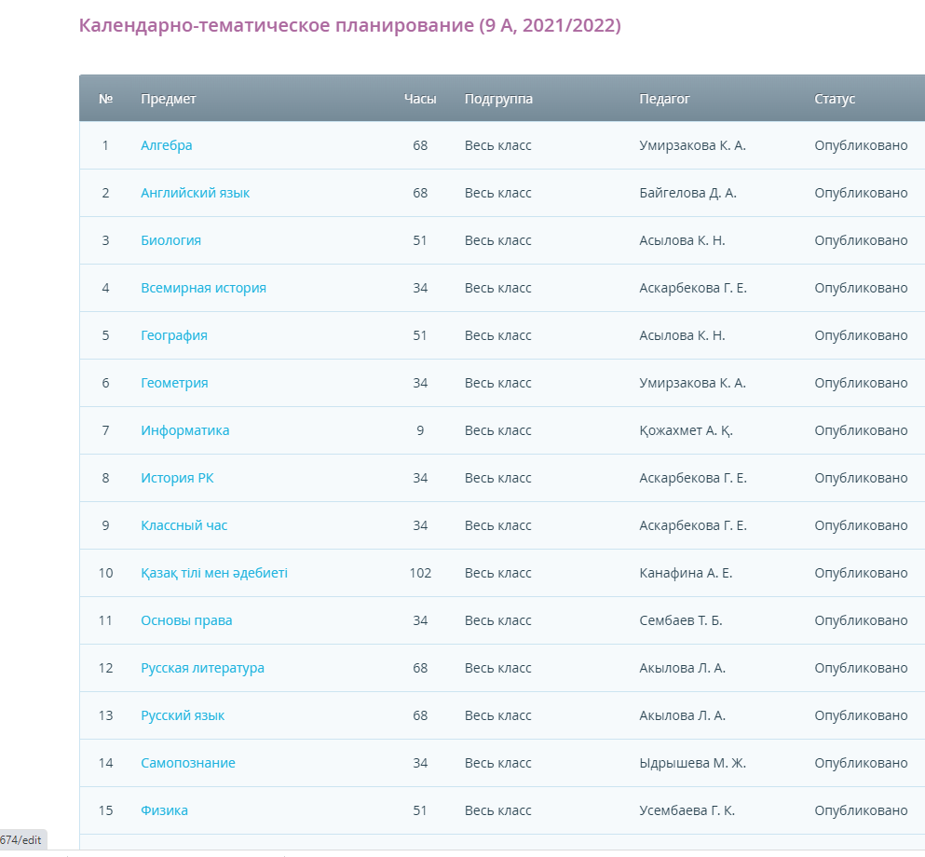

OnlineMektep-бұл «мұғалім-оқушы» дәстүрлі үлгісі бойынша қашықтықтан оқытуды ұйымдастырушы-мұғалім үшін де, оқушы үшін де: мұғаліммен өзара әрекеттесу немесе өзіндік жұмыс түріндегі кешенді шешім.
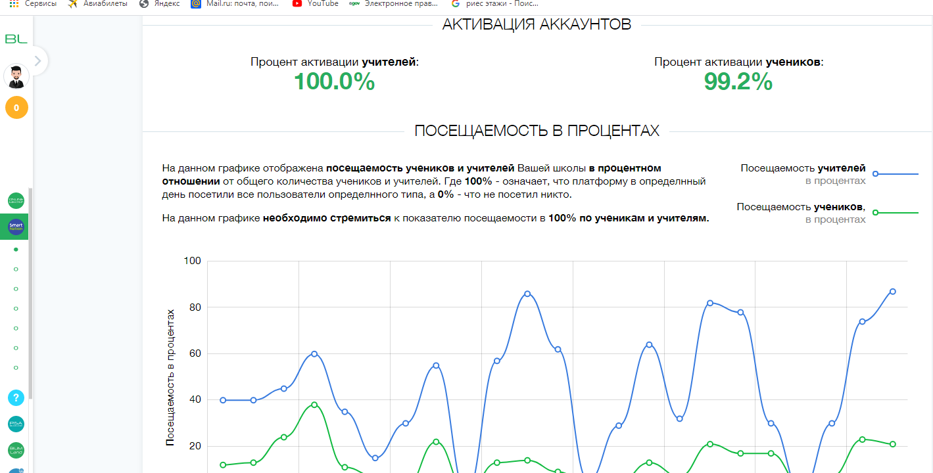

Мектептің веб-сайты мектептің визит карточкасы болып табылады. 2020 жылдың қараша айынан бастап жаңадан ашылған https://39.bilimastana.kz/ сайты жұмыс жасайды. Мектеп сайтында мектеп өмірі, тарихы, мектеп ұжымымен т.б. танысуға болады.
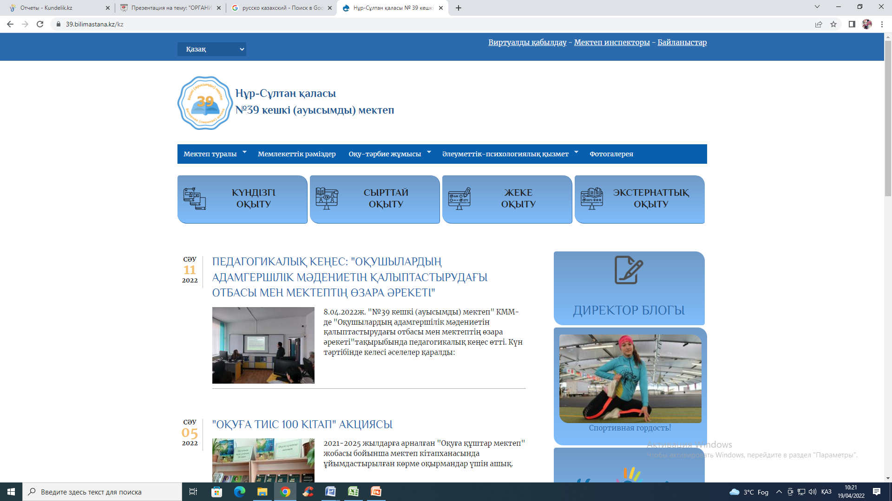

Мониторингтің қорытындысы бойынша аналитикалық ақпарат

Дайындалған талдамалық есеп 2022 жылдың қаңтар-ақпан айларында мектептің цифрлық трансформациясының мониторингі деректерін талдау негізінде қалыптастырылды.
Мұғалімдер әзірлеген, білім беру ресурстарын жүктейтін мектеп үшін виртуалды кеңістіктің (мысалы, мектеп веб-сайты, бұлттық сервис) болуын мұғалімдердің 56%-ы атап өтті.

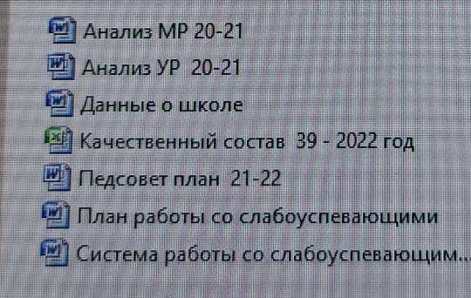
1 суретте-мектеп сайтында «Оқу процессі» парақшасы

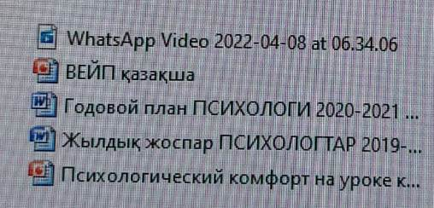
2 суретте мектеп сайтандағы «Мектеп психологы» парақшасы

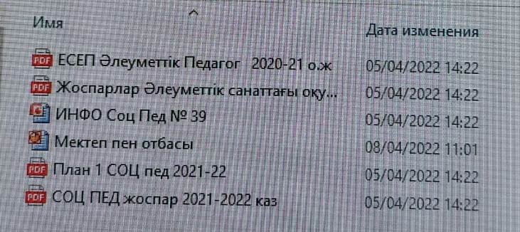
3 суретте мектеп сайтында «Әлеуметтік педагог» парақшасы

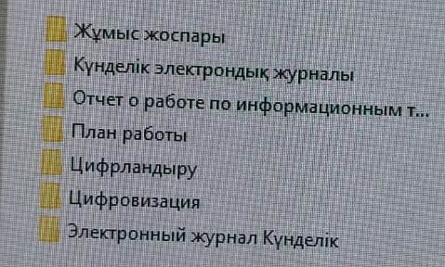
4 суретте мектеп сайтында «Мектепті ақпараттандыру» парақшасы

Мектеп сайты (https://39.bilimastana.kz/ru)

№ | Мұғалімнің аты-жөні | Лауазымы | Мектеп сайтында | Әлеуметтік желіде
1 | Дуйсенова Г.Б. | Директордың оқу ісі жөніндегі орынбасары | Оқу процесіне арналған парақша | Инстаграмм желісінде республика деңгейде жүргізілген семинар
2 | Туребекова Б.Т. | Директордың тәрбие ісі жөніндегі орынбасары | Тәрбие жұмысына арналған парақша | Инстаграмм желісінде тәрбие жұмысы бойынша ақпарат
3 | Қожахмет А.Қ. | Директордың АКТ ісі жөніндегі орынбасары | Ақпараттандыру жұмысына арналған парақша | Инстаграмм желісінде мұғалімдерге арналған нұсқаулық және республика деңгейінде өткен семинар
4 | Асқарбекова Г.Е. | Тарих пәнінің мұғалімі | Мектеп сайтында Әдістемелік жұмыс бөлімінде материалдар-3
5 | Бельгибаева Г.К. | Ағылшын тілі мұғалімі | Мектеп сайтында Әдістемелік жұмыс бөлімінде материалдар-2
6 | Дуйкенова Л.С. | Математика пәні мұғалімі | Мектеп сайтында Әдістемелік жұмыс бөлімінде материалдар-6
7 | Жакупова С.Б. | Тарих пәнінің мұғалімі | Мектеп сайтында Әдістемелік жұмыс бөлімінде материалдар-5
8 | Канафина А.Е. | Қазақ тілі мен әдебиет пәні мұғалімі | Мектеп сайтында Әдістемелік жұмыс бөлімінде материалдар -2
9 | Канжигитова Г.К. | Физика пәні мұғалімі | Мектеп сайтында Әдістемелік жұмыс бөлімінде материалдар-2
10 | Қожахмет А.Қ. | Информатика пәні мұғалімі | Мектеп сайтында Әдістемелік жұмыс бөлімінде материалдар-2
11 | Сембаев Т.Б. | Құқық пәні мұғалімі | Мектеп сайтында Әдістемелік жұмыс бөлімінде материалдар-2
12 | Умирзакова К.А. | Математика пәні мұғалімі | Мектеп сайтында Әдістемелік жұмыс бөлімінде материалдар-4
13 | Усембаева Г.К. | Физика пәні мұғалімі | Мектеп сайтында Әдістемелік жұмыс бөлімінде материалдар-4
14 | Жумабекова Г.Г. | Химия пәні мұғалімі | Мектеп сайтында Әдістемелік жұмыс бөлімінде материалдар-1

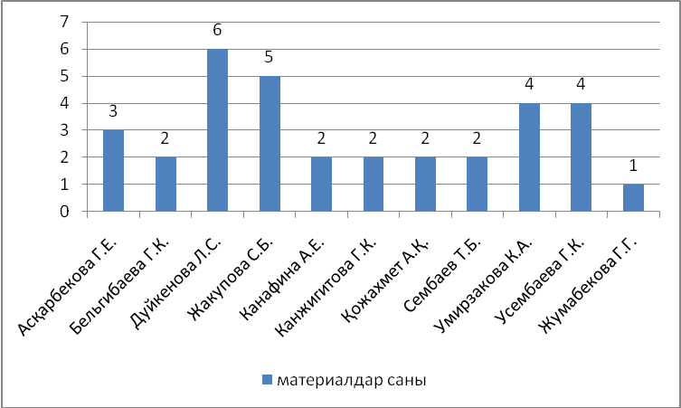

5 суретте мектеп сайтында жүктелген мұғалімдердің материалалдар саны

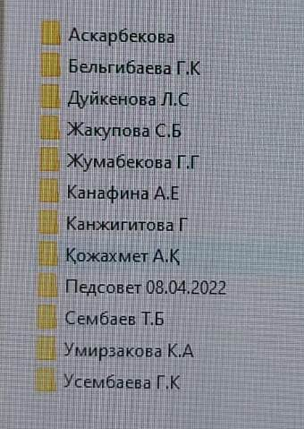
Әдістемелік жұмыс-мұғалімдердің материалдары

2022 жылға мектепке қаражаттың бөлінбеуіне байланысты мектеп сайтымен келісім-шартқа отырылған жоқ, сол себепті кейбір материалдар кешігіп енгізілуде. Шілде айына дейінгі мерзімде қаражат бөлінеді деп күтілуде.

Жоспар: Әлеуметтік желіде қауымдастық топ құру жоспарлануда.

Мектепті ақпараттандыру ісі жөніндегі директордың орынбасары және информатика пәні мұғалімінің өз тәжірибесімен бөлісуі:

№ | Іс-шараның атауы | Өткізілген күні | Спикер
1 | Педагогикалық отырыс «Білім беру мазмұнын жаңарту бойынша белсенді білім беру әдістері» | 14.12.2021 | Қожахмет А.Қ.
2 | Педагогикалық отырыс «Роль педагогической рефлексии в профессиональном развитии педагогов при освоении инновационных технологии обучения» | 3.01.2022 | Қожахмет А.Қ.
3 | Цифрлық толқындағы мектепті ақпараттандыру бағдарының тиімділігі, «BILIM AINASY» республикалық ғылыми-танымдық газеті, № 04 (820-журнал). | сәуір 2022 ж | Қожахмет А.Қ.
4 | «2021-2022 оқу жылында кешкі мектептерде оқу процесін ұйымдастырудың ерекшеліктері» тақырыбында республикалық он-лайн семинар | 03.09.2022 ж. | Қожахмет А.Қ.
5 | Қалалық информатика пәні мұғалімдеріне арналған вебинар «Белсенді оқыту әдісі арқылы бағалаудың тиімділігі» | 08.06.2022 ж. | Қожахмет А.Қ.

Instagram —әлеуметтік желіліде nursultan39vecherschool парақшасы жұмыс істейді, парақшамызда мектеп өмірімен бөлісудеміз.

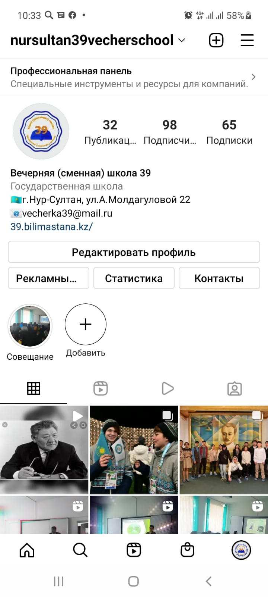

Сонымен қатар, мектептің сандық әлеуметтік паспорты құрылды:
№ 39 кешкі /ауысымды/ мектебі коммуналдық мемлекеттік мекемесінің
2021-2022 оқу жылы бойынша сандық әлеуметтік паспорты
Сынып-жиынтықтар саны: күндізгі сыныптар – 7, жеке білім беру топтары бар – 11 топ.
5 - 9 сыныптар – 10
10 -11 сыныптар – 8
Ескерту: Мектепте кешкі сыныптар 18 жастан жоғары 106 оқушы оқиды.

№ | Атауы | Саны
1 | Оқушылар саны: күндізгі / жеке білім беру тобы бойынша | 136
 | Ұл балалар саны | 80
 | Қыз балалар саны | 56
2 | Көпбалалы отбасылар саны | 24
 | - ондағы балалар саны | 81
3 | Аз қамтылған отбасылар саны | 18
 | - ондағы балалар саны | 57
4 | Толық отбасылар саны | 30
 | - ондағы балалар саны | 93
5 | Толық емес отбасылар саны | 67
 | - ондағы балалар саны | 123
 | - анасының тәрбиесінде | 63
 | - әкесінің тәрбиесінде | 2
 | - тәтесінің (ағасының) тәрбиесінде | 2
 | - атасының тәрбиесінде | 0
 | - әжесінің тәрбиесінде | 1
 | - атасы мен әжесінің тәрбиесінде | 1
 | - оның ішінде өгей әкесінің тәрбиесінде | 6
 | - оның ішінде өгей шешесінің тәрбиесінде | 1
6 | Ата-анасы мүгедек отбасылар саны | 0
7 | Мектеп формасына қойылатын талаптарды сақтамайтын оқушылар саны | 0
8 | Жетім балалар мен ата-анасының қамқорлығынсыз қалған балалардың саны, оның ішінде: | 5
 | - қорғаншылықта және қамқоршылықта | 0
 | - патронаттық тәрбиеде | 1
 | - асырап алған отбасында | 0
 | - отбасы үлгісіндегі балалар үйінде | 0
 | - жетім және ата-анасының қамқорлығынсыз қалған балаларға арналған білім беру ұйымдарында | 4
9 | Мүгедектігі бар балалар мен ЕББҚ(ерекше білім беруге қажеттіліктері) бар балалар саны | 0
 | - мүгедек балалар | 0
 | - ерекше білім беруге қажеттіліктері бар балалар | 0
 | - оның ішінде үйде оқитын балалар | 0
10 | ІІБ есебінде тұрған оқушылар саны | 3
11 | ІІБ есебінде тұрған қолайсыз отбасылардың саны | 4
 | - ондағы балалар саны | 8
12 | Мектепішілік есепте тұрған балалардың саны | 10
13 | Ерекше педагогикалық назар аударуды талап ететін «тәуекел тобындағы» балалар саны | 8
14 | Білім беру ұйымдарындағы бейнебақылау камераларының саны | 25
15 | Мамандандырылған күзет қызметінің болуы | 1
16 | Бекітілген мектеп полиция инспекторының болуы | 0

«Күнделік» электронды журналы

«Күнделік» жүйесінде жұмыс істеу бойынша мектептің мұғалімдеріне арналған оқыту семинарлары бірнеше рет өткізіліп, бейне ұсыныстар таратылды.
Күн сайын электронды журналдың, қозғалыстың дұрыс толтырылуы тексеріледі.
Ашықтық пен қолжетімділік принципін қамтамасыз ету үшін барлық оқушылар мен ата-аналарға логин және парольдер таратылды: Парольдерін ұмытқан жағдайда ата-аналар мен оқушыларға қалпына келтіріледі.
Электронды журналда оқу ісіне байланысты қажетті есептерді, бағдарламаның орындалуын, БЖБ мен ТЖБ қойылатын бағалануларды дер кезінде көріп, тексеріп отыруға болады және ата-ана баласының оқу үлгерімін қадауғалауға ыңғайлы.
13.06.2022-20.06.2022 аралығында жылдық қорытынды бойынша электронды журналды тексеру жұмысы жүргізілді.
Мақсаты: «Күнделік» жүйесі бойынша пән мұғалімдерінің электронды журналды жүргізу барысын, тақырыптар мен үй жұмысын және қорытынды бағаларды уақытылы толтырылуын тексеру
Оқушылардың қозғалысы
01.09.2021 және 25.05.2022 аралығындағы кезең бойынша
Параллель | Кезеңнің басы | Келгендер | Шыққандар | Кезең соңы
1 | 0 | 3 | 0 | 3
2 | 0 | 1 | 0 | 1
3 | 0 | 1 | 0 | 1
1-3 | 0 | 5 | 0 | 5
5 | 1 | 2 | 0 | 3
6 | 1 | 3 | 0 | 4
7 | 3 | 4 | 0 | 7
8 | 1 | 13 | 1 | 13
9 | 26 | 25 | 11 | 40
5-9 | 32 | 47 | 12 | 67
10 | 3 | 81 | 20 | 64
11 | 66 | 73 | 31 | 107
10-11 | 69 | 154 | 51 | 171
Барлығы | 101 | 206 | 63 | 243

ЭЖК жүргізу статистикасы
Білім беру мекемесі | Ү/Т бар сабақтардың % | ҮТ уақытылы толтыру % | Тақырыптарды толтыру % | Жоспарлауды жүргізу % | Бағалар қойылған журналдар саны | Журналды жүргізу % | Журналды уақытылы жүргізу, %
ВСШ № 39 | 100 | 84,45 | 100 | 100 | 494 ішінен 494 | 100 | 99,95
Мұғалім | Ү/Т бар сабақтардың % | ҮТ уақытылы толтыру % | Тақырыптарды толтыру % | Жоспарлауды жүргізу % | Бағалар қойылған журналдар саны | Журналды жүргізу % | Журналды уақытылы жүргізу, %
Айсариева П. А. | 100 | 86,43 | 100 | 100 | 17 ішінен 17 | 100 | 100
Акылова Л. А. | 100 | 85,7 | 100 | 100 | 21 ішінен 21 | 100 | 100
Аскарбекова Г. Е. | 100 | 86,58 | 100 | 100 | 29 ішінен 29 | 100 | 100
Асылова К. Н. | 100 | 83,75 | 100 | 100 | 25 ішінен 25 | 100 | 100
Байгелова Д. А. | 100 | 85,14 | 100 | 100 | 10 ішінен 10 | 100 | 100
Бекишева Ғ. Е. | 100 | 99,42 | 100 | 100 | 9 ішінен 9 | 100 | 100
Бельгибаев А. К. | 100 | 87,21 | 100 | 100 | 20 ішінен 20 | 100 | 100
Бельгибаева Г. К. | 100 | 83,59 | 100 | 100 | 15 ішінен 15 | 100 | 100
Дуйкенова Л. С. | 100 | 81,5 | 100 | 100 | 23 ішінен 23 | 100 | 99,84
Дюсенова Г. Б. | 100 | 83,76 | 100 | 100 | 4 ішінен 4 | 100 | 100
Егеубаева Ж. Б. | 100 | 98,75 | 100 | 100 | 5 ішінен 5 | 100 | 100
Жакупова С. Б. | 100 | 85,01 | 100 | 100 | 12 ішінен 12 | 100 | 100
Жумабекова Г. Г. | 100 | 83,78 | 100 | 100 | 19 ішінен 19 | 100 | 100
Жүсіп С. С. | 100 | 85,63 | 100 | 100 | 9 ішінен 9 | 100 | 100
Иманкалова Н. Н. | 100 | 79,27 | 100 | 100 | 12 ішінен 12 | 100 | 100
Канафина А. Е. | 100 | 82,35 | 100 | 100 | 17 ішінен 17 | 100 | 100
Канжигитова Г. Б. | 100 | 84,83 | 100 | 100 | 11 ішінен 11 | 100 | 100
Қамитбекова А. Т. | 100 | 78,43 | 100 | 100 | 3 ішінен 3 | 100 | 100
Қожахмет А. Қ. | 100 | 83,42 | 100 | 100 | 24 ішінен 24 | 100 | 99,63
Мукашева Л. Ж. | 100 | 86,5 | 100 | 100 | 22 ішінен 22 | 100 | 99,33
Оспанова М. Р. | 100 | 90,63 | 100 | 100 | 28 ішінен 28 | 100 | 100
Өмірзақ Т. А. | 100 | 83,75 | 100 | 100 | 12 ішінен 12 | 100 | 100
Сарсембаев Б. К. | 100 | 85,63 | 100 | 100 | 26 ішінен 26 | 100 | 100
Сембаев Т. Б. | 100 | 83,67 | 100 | 100 | 29 ішінен 29 | 100 | 100
Туребекова Б. Т. | 100 | 86,74 | 100 | 100 | 8 ішінен 8 | 100 | 100
Умирзакова К. А. | 100 | 86,62 | 100 | 100 | 18 ішінен 18 | 100 | 100
Усембаева Г. К. | 100 | 86,03 | 100 | 100 | 19 ішінен 19 | 100 | 99,85
Чукеева С. Р. | 100 | 36,62 | 100 | 100 | 9 ішінен 9 | 100 | 100
Шақатай А. А. | 100 | 79,95 | 100 | 100 | 22 ішінен 22 | 100 | 100
Ыдрышева М. Ж. | 100 | 78,43 | 100 | 100 | 16 ішінен 16 | 100 | -

Үлгерім
Кезең соңына: 240
Бағалар жоқ: 0
Сынып | Оқу тілі | Оқушылар |  |  |  |  |  |  |  |  |  |  | Орт. балл | Жалпы білім сап.% | Жалпы ОБД (%)
Сынып | Оқу тілі | Барлығы | Үздік оқушылар |  |  | Үлгерімі жақсы оқушылар |  | Үлгерімі орташа оқушылар |  | Үлгерімі төмен оқушылар |  |  | Орт. балл | Жалпы білім сап.% | Жалпы ОБД (%)
Сынып | Оқу тілі | Барлығы | Барлығы | % | АТЫ-ЖӨНІ | Барлығы | % | Барлығы | % | Барлығы | % | АТЫ-ЖӨНІ | Орт. балл | Жалпы білім сап.% | Жалпы ОБД (%)
2 И | орыс | 1 | 0 | 0 |  | 0 | 0 | 1 | 100 | 0 | 0 |  | 3,29 | 0 | 48,44
2 Параллель |  | 1 | 0 | 0 |  | 0 | 0 | 1 | 100 | 0 | 0 |  | 3,29 | 0 | 48,44
3 И | орыс | 1 | 0 | 0 |  | 0 | 0 | 1 | 100 | 0 | 0 |  | 3,14 | 0 | 45,33
3 Параллель |  | 1 | 0 | 0 |  | 0 | 0 | 1 | 100 | 0 | 0 |  | 3,14 | 0 | 45,33
Бастауыш білім беру |  | 2 | 0 | 0 |  | 0 | 0 | 2 | 100 | 0 | 0 |  | 3,22 | 0 | 46,88
5 И | орыс | 3 | 0 | 0 |  | 0 | 0 | 3 | 100 | 0 | 0 |  | 3,19 | 0 | 43,47
5 Параллель |  | 3 | 0 | 0 |  | 0 | 0 | 3 | 100 | 0 | 0 |  | 3,19 | 0 | 43,47
6 И | орыс | 4 | 0 | 0 |  | 1 | 25 | 3 | 75 | 0 | 0 |  | 3,67 | 25 | 56
6 Параллель |  | 4 | 0 | 0 |  | 1 | 25 | 3 | 75 | 0 | 0 |  | 3,67 | 25 | 56
7 И | орыс | 5 | 0 | 0 |  | 1 | 20 | 4 | 80 | 0 | 0 |  | 3,43 | 20 | 49,31
7 І | қаз | 2 | 0 | 0 |  | 0 | 0 | 2 | 100 | 0 | 0 |  | 3,46 | 0 | 50
7 Параллель |  | 7 | 0 | 0 |  | 1 | 10 | 6 | 90 | 0 | 0 |  | 3,44 | 14,29 | 49,66
8 И | орыс | 6 | 0 | 0 |  | 1 | 16,67 | 5 | 83,33 | 0 | 0 |  | 3,53 | 16,67 | 52,14
8 І | қаз | 7 | 0 | 0 |  | 3 | 42,86 | 4 | 57,14 | 0 | 0 |  | 3,7 | 42,86 | 57,35
8 Параллель |  | 13 | 0 | 0 |  | 4 | 29,76 | 9 | 70,24 | 0 | 0 |  | 3,62 | 30,77 | 54,74
9 А | орыс | 11 | 0 | 0 |  | 2 | 18,18 | 9 | 81,82 | 0 | 0 |  | 3,31 | 18,18 | 45,89
9 З | орыс | 12 | 0 | 0 |  | 4 | 33,33 | 8 | 66,66 | 0 | 0 |  | 3,54 | 33,33 | 51,29
9 И | орыс | 4 | 0 | 0 |  | 2 | 50 | 2 | 50 | 0 | 0 |  | 4,05 | 50 | 66,93
9 І | қаз | 2 | 0 | 0 |  | 0 | 0 | 2 | 100 | 0 | 0 |  | 3,11 | 0 | 39
9Ә | қаз | 11 | 0 | 0 |  | 2 | 18,18 | 9 | 81,82 | 0 | 0 |  | 3,45 | 18,18 | 49,79
9 Параллель |  | 40 | 0 | 0 |  | 10 | 23,94 | 30 | 76,06 | 0 | 0 |  | 3,49 | 25 | 50,58
Негізгі орта білім беру |  | 67 | 0 | 0 |  | 16 | 17,74 | 51 | 82,26 | 0 | 0 |  | 3,48 | 23,88 | 50,89
10 А | орыс | 24 | 0 | 0 |  | 2 | 8,33 | 22 | 91,67 | 0 | 0 |  | 3,3 | 8,33 | 45,89
10 Ә | қаз | 11 | 0 | 0 |  | 3 | 27,27 | 8 | 72,73 | 0 | 0 |  | 3,42 | 27,27 | 48,87
10 Г | орыс | 9 | 0 | 0 |  | 5 | 55,56 | 4 | 44,44 | 0 | 0 |  | 3,86 | 55,56 | 61,65
10 Ғ | қаз | 9 | 0 | 0 |  | 3 | 33,33 | 6 | 66,67 | 0 | 0 |  | 3,6 | 33,33 | 52,67
10 З | орыс | 8 | 0 | 0 |  | 3 | 37,5 | 5 | 62,5 | 0 | 0 |  | 3,55 | 37,5 | 51,5
10 И | орыс | 2 | 0 | 0 |  | 0 | 0 | 2 | 100 | 0 | 0 |  | 3,57 | 0 | 52,57
10 І | қаз | 1 | 0 | 0 |  | 0 | 0 | 1 | 100 | 0 | 0 |  | 3,64 | 0 | 54,57
10 Параллель |  | 64 | 0 | 0 |  | 16 | 23,14 | 48 | 76,86 | 0 | 0 |  | 3,56 | 25 | 52,53
11 А | орыс | 20 | 0 | 0 |  | 3 | 15 | 17 | 85 | 0 | 0 |  | 3,5 | 15 | 51,13
11 Ә | қаз | 8 | 0 | 0 |  | 2 | 25 | 6 | 75 | 0 | 0 |  | 3,56 | 25 | 52,83
11 Б | орыс | 20 | 0 | 0 |  | 4 | 20 | 14 | 70 | 2 | 10 | Доротенко С.  Запесочная В. | 3,14 | 20 | 46,21
11 Г | қаз, орыс | 8 | 0 | 0 |  | 4 | 50 | 4 | 50 | 0 | 0 |  | 3,94 | 50 | 64,18
11 Ғ | қаз | 12 | 0 | 0 |  | 1 | 8,33 | 11 | 91,66 | 0 | 0 |  | 3,37 | 8,33 | 46,33
11 Д | орыс | 9 | 0 | 0 |  | 4 | 44,44 | 5 | 55,56 | 0 | 0 |  | 3,61 | 44,44 | 53,11
11 Е | орыс | 10 | 0 | 0 |  | 4 | 40 | 6 | 60 | 0 | 0 |  | 3,69 | 40 | 56,94
11 Ж | орыс | 8 | 0 | 0 |  | 5 | 62,5 | 3 | 37,5 | 0 | 0 |  | 3,69 | 62,5 | 55,46
11 З | орыс | 10 | 0 | 0 |  | 3 | 30 | 7 | 70 | 0 | 0 |  | 3,6 | 30 | 53,03
11 І | қаз | 2 | 0 | 0 |  | 0 | 0 | 2 | 100 | 0 | 0 |  | 3 | 0 | 36
11 Параллель |  | 107 | 0 | 0 |  | 30 | 29,53 | 75 | 69,47 | 2 | 1 |  | 3,51 | 28,04 | 51,52
Жалпы орта білім беру |  | 171 | 0 | 0 |  | 46 | 26,34 | 123 | 73,16 | 2 | 0,5 |  | 3,54 | 26,9 | 52,03
Мектеп |  | 240 | 0 | 0 |  | 62 | 14,69 | 176 | 85,14 | 2 | 0,17 |  | 3,41 | 25,83 | 49,93

Бағдарламаның орындалуы

1И
№ | Пән | Мұғалім | Жоспар бойынша сағаттар | Берілді | % орындалған | Практиқалық бөлігі
1 | Английский язык | Бельгибаева Г. К. | 32 | 32 | 100% | АУЫЗША - 32;  ҚС - 12
2 | Букварь | Иманкалова Н. Н. | 62 | 62 | 100% | АУЫЗША - 62;  ҚС - 4
3 | Естествозн. | Шақатай А. А. | 32 | 32 | 100% | АУЫЗША - 32;  ФБ - 3;  ҚС - 1
4 | Қазақ тілі | Қамитбекова А. Т. | 64 | 64 | 100% | АУЫЗША - 64;  ҚС - 4
5 | Математика | Иманкалова Н. Н. | 91 | 91 | 100% | АУЫЗША - 91;  ҚС - 6
6 | Обуч.грамоте | Иманкалова Н. Н. | 60 | 60 | 100% | ҚС - 4;  АУЫЗША - 60
7 | Позн.мира | Иманкалова Н. Н. | 31 | 31 | 100% | АУЫЗША - 31;  ҚС - 1
8 | Самопозн. | Ыдрышева М. Ж. | 32 | 32 | 100% | АУЫЗША - 32
9 | Цифровая грамотность | Егеубаева Ж. Б. | 16 | 16 | 100% | АУЫЗША - 16
2И
№ | Пән | Мұғалім | Жоспар бойынша сағаттар | Берілді | % орындалған | Практиқалық бөлігі
1 | Английский язык | Жүсіп С. С. | 31 | 31 | 100% | АУЫЗША - 31;  ҚС - 2
2 | Естествозн. | Шақатай А. А. | 31 | 31 | 100% | АУЫЗША - 31;  ФБ - 7;  ҚС - 1
3 | ИКТ | Егеубаева Ж. Б., Чукеева С. Р. | 31 | 31 | 100% | АУЫЗША - 31;  ФБ - 1
4 | Қазақ тілі | Канафина А. Е. | 62 | 62 | 100% | АУЫЗША - 62;  ҚС - 4
5 | Лит.чтение | Иманкалова Н. Н. | 64 | 64 | 100% | АУЫЗША - 64;  ФБ - 19;  ҚС - 3;  ҚБ/Ж - 1
6 | Математика | Иманкалова Н. Н. | 95 | 95 | 100% | АУЫЗША - 95;  ФБ - 28;  ҚС - 5;  ҚБ/Ж - 1
7 | Позн.мира | Иманкалова Н. Н. | 31 | 31 | 100% | АУЫЗША - 31;  ФБ - 11;  ҚС - 2
8 | Русский язык | Иманкалова Н. Н. | 97 | 97 | 100% | АУЫЗША - 97;  ФБ - 29;  ҚС - 4;  ҚБ/Ж - 1
9 | Самопозн. | Ыдрышева М. Ж. | 31 | 31 | 100% | АУЫЗША - 31
3И
№ | Пән | Мұғалім | Жоспар бойынша сағаттар | Берілді | % орындалған | Практиқалық бөлігі
1 | Английский язык | Жүсіп С. С. | 33 | 33 | 100% | АУЫЗША - 33;  ҚС - 2
2 | Естествозн. | Шақатай А. А. | 33 | 33 | 100% | АУЫЗША - 33;  ФБ - 6;  ҚС - 1
3 | ИКТ | Чукеева С. Р., Егеубаева Ж. Б. | 33 | 33 | 100% | АУЫЗША - 33
4 | Қазақ тілі | Канафина А. Е. | 66 | 66 | 100% | АУЫЗША - 66
5 | Лит.чтение | Иманкалова Н. Н. | 63 | 63 | 100% | АУЫЗША - 63;  ФБ - 19;  ҚС - 4;  ҚБ/Ж - 1
6 | Математика | Иманкалова Н. Н. | 94 | 94 | 100% | АУЫЗША - 94;  ФБ - 38;  ҚС - 5;  ҚБ/Ж - 1
7 | Позн.мира | Иманкалова Н. Н. | 31 | 31 | 100% | АУЫЗША - 31;  ФБ - 13;  ҚС - 1
8 | Русский язык | Иманкалова Н. Н. | 95 | 95 | 100% | АУЫЗША - 95;  ФБ - 37;  ҚС - 7;  ҚБ/Ж - 1
9 | Самопозн. | Ыдрышева М. Ж. | 33 | 33 | 100% | АУЫЗША - 33
5И
№ | Пән | Мұғалім | Жоспар бойынша сағаттар | Берілді | % орындалған | Практиқалық бөлігі
1 | Английский язык | Байгелова Д. А. | 31 | 31 | 100% | АУЫЗША - 31;  ҚС - 3;  ФБ - 6
2 | Вс.история | Аскарбекова Г. Е. | 33 | 33 | 100% | АУЫЗША - 33;  ФБ - 27;  ҚС - 1
3 | Естествозн. | Шақатай А. А. | 32 | 32 | 100% | АУЫЗША - 32;  ФБ - 9;  ҚС - 1
4 | Информатика | Чукеева С. Р., Егеубаева Ж. Б. | 32 | 32 | 100% | АУЫЗША - 32
5 | История РК | Аскарбекова Г. Е. | 32 | 32 | 100% | АУЫЗША - 32;  ФБ - 26;  ҚС - 2
6 | Қазақ тілі мен әд. | Туребекова Б. Т. | 63 | 63 | 100% | АУЫЗША - 63;  ФБ - 17;  ҚС - 6;  ҚБ/Ж - 1
7 | Математика | Умирзакова К. А. | 129 | 129 | 100% | АУЫЗША - 129;  ФБ - 113;  ҚБ/Ж - 1;  ҚС - 4
8 | Русская литература | Акылова Л. А. | 64 | 64 | 100% | АУЫЗША - 64;  ФБ - 6;  ҚБ/Ж - 1;  ҚС - 2
9 | Русский язык | Акылова Л. А. | 63 | 63 | 100% | АУЫЗША - 63;  ФБ - 10;  ҚБ/Ж - 1;  ҚС - 2
10 | Самопозн. | Ыдрышева М. Ж. | 32 | 32 | 100% | АУЫЗША - 32
6И
№ | Пән | Мұғалім | Жоспар бойынша сағаттар | Берілді | % орындалған | Практиқалық бөлігі
1 | Английский язык | Байгелова Д. А. | 31 | 31 | 100% | АУЫЗША - 31;  ҚС - 3;  ФБ - 6
2 | Вс.история | Аскарбекова Г. Е. | 32 | 32 | 100% | АУЫЗША - 32;  ФБ - 25;  ҚС - 1
3 | Естествозн. | Шақатай А. А. | 33 | 33 | 100% | АУЫЗША - 33;  ФБ - 7;  ҚС - 1
4 | Информатика | Чукеева С. Р., Егеубаева Ж. Б. | 32 | 32 | 100% | АУЫЗША - 32
5 | История РК | Аскарбекова Г. Е. | 32 | 32 | 100% | АУЫЗША - 32;  ФБ - 24;  ҚС - 1
6 | Қазақ тілі мен әд. | Туребекова Б. Т. | 63 | 63 | 100% | АУЫЗША - 63;  ФБ - 28;  ҚС - 6;  ҚБ/Ж - 1
7 | Математика | Умирзакова К. А. | 129 | 129 | 100% | АУЫЗША - 129;  ФБ - 113;  ҚС - 4
8 | Русская литература | Дюсенова Г. Б. | 61 | 61 | 100% | АУЫЗША - 61;  ФБ - 9;  ҚС - 2
9 | Русский язык | Дюсенова Г. Б. | 61 | 61 | 100% | АУЫЗША - 61;  ҚС - 2;  ФБ - 10
10 | Самопозн. | Ыдрышева М. Ж. | 32 | 32 | 100% | АУЫЗША - 32
7И
№ | Пән | Мұғалім | Жоспар бойынша сағаттар | Берілді | % орындалған | Практиқалық бөлігі
1 | Алгебра | Дуйкенова Л. С. | 64 | 64 | 100% | АУЫЗША - 64;  ФБ - 20;  ҚБ/Ж - 1;  ҚС - 5
2 | Английский язык | Байгелова Д. А. | 65 | 65 | 100% | АУЫЗША - 65;  ҚС - 4;  ФБ - 12
3 | Биология | Шақатай А. А. | 48 | 48 | 100% | АУЫЗША - 48;  ФБ - 14;  ҚБ/Ж - 1;  ҚС - 1
4 | Вс.история | Сембаев Т. Б. | 33 | 33 | 100% | АУЫЗША - 33;  ФБ - 26;  ҚС - 3
5 | География | Асылова К. Н., Сарсембаев Б. К. | 46 | 46 | 100% | АУЫЗША - 46;  ФБ - 16;  ҚС - 4;  ҚБ/Ж - 1
6 | Геометрия | Дуйкенова Л. С. | 33 | 33 | 100% | АУЫЗША - 33;  ФБ - 8;  ҚС - 2
7 | Информатика | Чукеева С. Р., Бекишева Ғ. Е. | 32 | 32 | 100% | АУЫЗША - 32;  ФБ - 6
8 | История РК | Сембаев Т. Б. | 33 | 33 | 100% | АУЫЗША - 33;  ФБ - 25;  ҚС - 1
9 | Қазақ тілі мен әд. | Қамитбекова А. Т. | 97 | 97 | 100% | АУЫЗША - 97;  ФБ - 57;  ҚС - 8;  ҚБ/Ж - 1
10 | Русская литература | Акылова Л. А. | 61 | 61 | 100% | АУЫЗША - 61;  ФБ - 15;  ҚБ/Ж - 1;  ҚС - 4
11 | Русский язык | Акылова Л. А. | 63 | 63 | 100% | АУЫЗША - 63;  ФБ - 17;  ҚБ/Ж - 1;  ҚС - 2
12 | Самопозн. | Ыдрышева М. Ж. | 33 | 33 | 100% | АУЫЗША - 33
13 | Физика | Усембаева Г. К. | 46 | 46 | 100% | АУЫЗША - 46;  ФБ - 29;  ҚБ/Ж - 1;  ҚС - 1
14 | Химия | Жумабекова Г. Г. | 31 | 31 | 100% | АУЫЗША - 31;  ФБ - 25;  ҚС - 3
7І
№ | Пән | Мұғалім | Жоспар бойынша сағаттар | Берілді | % орындалған | Практиқалық бөлігі
1 | Ағылшын тілі | Жүсіп С. С. | 64 | 64 | 100% | АУЫЗША - 64;  ҚБ/Ж - 1;  ҚС - 5;  ФБ - 5
2 | Алгебра | Канжигитова Г. Б. | 63 | 63 | 100% | АУЫЗША - 63;  ФБ - 23;  ҚС - 6;  ҚБ/Ж - 2
3 | Биология | Шақатай А. А. | 49 | 49 | 100% | АУЫЗША - 49;  ФБ - 13;  ҚБ/Ж - 1;  ҚС - 1
4 | География | Асылова К. Н. | 46 | 46 | 100% | АУЫЗША - 46;  ФБ - 15;  ҚС - 8;  ҚБ/Ж - 1
5 | Геометрия | Канжигитова Г. Б. | 32 | 32 | 100% | АУЫЗША - 32;  ФБ - 12;  ҚС - 3
6 | Дүниежүзі тарихы | Аскарбекова Г. Е. | 30 | 30 | 100% | ҚС - 14;  АУЫЗША - 30;  ФБ - 24
7 | Информатика | Чукеева С. Р., Бекишева Ғ. Е. | 32 | 32 | 100% | АУЫЗША - 32;  ФБ - 2
8 | Қазақ әдеб. | Канафина А. Е. | 65 | 65 | 100% | АУЫЗША - 65;  ҚС - 2;  ФБ - 1
9 | Қазақ тілі | Канафина А. Е. | 65 | 65 | 100% | АУЫЗША - 65;  ҚС - 2;  ФБ - 1
10 | ҚР тарихы | Аскарбекова Г. Е. | 47 | 47 | 100% | АУЫЗША - 47;  ФБ - 43;  ҚС - 3
11 | Орыс т. және әдеб. | Дюсенова Г. Б. | 65 | 65 | 100% | АУЫЗША - 65;  ҚС - 2;  ФБ - 5
12 | Өзін-өзі тану | Ыдрышева М. Ж. | 30 | 30 | 100% | АУЫЗША - 30
13 | Физика | Канжигитова Г. Б. | 49 | 49 | 100% | АУЫЗША - 49;  ФБ - 7;  ҚБ/Ж - 1;  ҚС - 2
14 | Химия | Жумабекова Г. Г. | 31 | 31 | 100% | АУЫЗША - 31;  ФБ - 25;  ҚС - 3
8И
№ | Пән | Мұғалім | Жоспар бойынша сағаттар | Берілді | % орындалған | Практиқалық бөлігі
1 | Алгебра | Дуйкенова Л. С. | 64 | 64 | 100% | АУЫЗША - 64;  ФБ - 22;  ҚБ/Ж - 1;  ҚС - 5
2 | Английский язык | Жүсіп С. С. | 66 | 66 | 100% | АУЫЗША - 66;  ФБ - 12;  ҚС - 7
3 | Биология | Шақатай А. А., Оспанова М. Р. | 48 | 48 | 100% | АУЫЗША - 48;  ФБ - 16;  ҚБ/Ж - 1;  ҚС - 1
4 | Вс.история | Сембаев Т. Б. | 33 | 33 | 100% | АУЫЗША - 33;  ФБ - 26;  ҚС - 1
5 | География | Асылова К. Н., Сарсембаев Б. К., Жумабекова Г. Г. | 46 | 46 | 100% | АУЫЗША - 46;  ФБ - 16;  ҚС - 9;  ҚБ/Ж - 1
6 | Геометрия | Дуйкенова Л. С. | 33 | 33 | 100% | АУЫЗША - 33;  ФБ - 10;  ҚБ/Ж - 1;  ҚС - 2
7 | Информатика | Чукеева С. Р., Бекишева Ғ. Е. | 32 | 32 | 100% | АУЫЗША - 32;  ҚС - 2;  ФБ - 2
8 | История РК | Сембаев Т. Б. | 33 | 33 | 100% | АУЫЗША - 33;  ФБ - 26;  ҚС - 1
9 | Қазақ тілі мен әд. | Қамитбекова А. Т. | 96 | 96 | 100% | АУЫЗША - 96;  ФБ - 61;  ҚС - 8;  ҚБ/Ж - 1;  Ө/Ж - 1
10 | Русская литература | Акылова Л. А. | 62 | 62 | 100% | АУЫЗША - 62;  ФБ - 16;  ҚБ/Ж - 1;  ҚС - 2
11 | Русский язык | Акылова Л. А. | 65 | 65 | 100% | АУЫЗША - 65;  ФБ - 28;  ҚБ/Ж - 1;  ҚС - 2
12 | Самопозн. | Ыдрышева М. Ж. | 32 | 32 | 100% | АУЫЗША - 32
13 | Физика | Усембаева Г. К. | 46 | 46 | 100% | АУЫЗША - 46;  ФБ - 32;  ҚБ/Ж - 1;  ҚС - 1
14 | Химия | Жумабекова Г. Г. | 47 | 47 | 100% | АУЫЗША - 47;  ФБ - 34;  ҚБ/Ж - 1;  ҚС - 3
8І
№ | Пән | Мұғалім | Жоспар бойынша сағаттар | Берілді | % орындалған | Практиқалық бөлігі
1 | Ағылшын тілі | Жүсіп С. С. | 65 | 65 | 100% | АУЫЗША - 65;  ФБ - 20;  ҚС - 5;  ҚБ/Ж - 1
2 | Алгебра | Канжигитова Г. Б. | 63 | 63 | 100% | АУЫЗША - 63;  ФБ - 28;  ҚС - 5;  ҚБ/Ж - 1
3 | Биология | Асылова К. Н. | 47 | 47 | 100% | АУЫЗША - 47;  ФБ - 15;  ҚС - 3;  ҚБ/Ж - 1
4 | География | Асылова К. Н. | 46 | 46 | 100% | АУЫЗША - 46;  ҚС - 7;  ФБ - 15;  ҚБ/Ж - 1
5 | Геометрия | Канжигитова Г. Б. | 32 | 32 | 100% | АУЫЗША - 32;  ФБ - 15;  ҚС - 3
6 | Дүниежүзі тарихы | Аскарбекова Г. Е. | 33 | 33 | 100% | ҚС - 16;  АУЫЗША - 33;  ФБ - 29
7 | Информатика | Чукеева С. Р., Бекишева Ғ. Е. | 32 | 32 | 100% | АУЫЗША - 32;  ҚС - 2;  ФБ - 1
8 | Қазақ әдеб. | Канафина А. Е. | 65 | 65 | 100% | АУЫЗША - 65;  ҚС - 3;  ФБ - 1
9 | Қазақ тілі | Канафина А. Е. | 64 | 64 | 100% | АУЫЗША - 64;  ФБ - 5;  ҚС - 3
10 | ҚР тарихы | Аскарбекова Г. Е. | 33 | 33 | 100% | АУЫЗША - 33;  ФБ - 29;  ҚС - 1
11 | Орыс т. және әдеб. | Акылова Л. А. | 64 | 64 | 100% | АУЫЗША - 64;  ФБ - 27;  ҚБ/Ж - 1;  ҚС - 2
12 | Өзін-өзі тану | Ыдрышева М. Ж. | 33 | 33 | 100% | АУЫЗША - 33
13 | Физика | Канжигитова Г. Б. | 48 | 48 | 100% | АУЫЗША - 48;  ФБ - 15;  ҚС - 3;  ҚБ/Ж - 1
14 | Химия | Жумабекова Г. Г. | 46 | 46 | 100% | АУЫЗША - 46;  ФБ - 28;  ҚС - 4;  ҚБ/Ж - 1
9Ә
№ | Пән | Мұғалім | Жоспар бойынша сағаттар | Берілді | % орындалған | Практиқалық бөлігі
1 | Ағылшын тілі | Жүсіп С. С. | 64 | 64 | 100% | АУЫЗША - 64;  ФБ - 22;  ҚБ/Ж - 1;  ҚС - 3
2 | Алгебра | Умирзакова К. А. | 62 | 62 | 100% | АУЫЗША - 62;  ФБ - 55;  ҚБ/Ж - 1;  ҚС - 2
3 | Биология | Шақатай А. А., Оспанова М. Р. | 47 | 47 | 100% | АУЫЗША - 47;  ФБ - 17;  ҚБ/Ж - 1;  ҚС - 1
4 | География | Асылова К. Н. | 47 | 47 | 100% | АУЫЗША - 47;  ФБ - 32;  ҚБ/Ж - 1;  ҚС - 1
5 | Геометрия | Умирзакова К. А. | 31 | 31 | 100% | АУЫЗША - 31;  ФБ - 28;  ҚС - 1
6 | Дүниежүзі тарихы | Аскарбекова Г. Е. | 32 | 32 | 100% | АУЫЗША - 32;  ФБ - 27;  ҚС - 2
7 | Информатика | Қожахмет А. Қ. | 33 | 33 | 100% | АУЫЗША - 33;  ФБ - 14;  ҚС - 1
8 | Қазақ әдеб. | Айсариева П. А. | 63 | 63 | 100% | АУЫЗША - 63;  ФБ - 52;  ҚС - 4;  ҚБ/Ж - 3
9 | Қазақ тілі | Айсариева П. А. | 63 | 63 | 100% | АУЫЗША - 63;  ФБ - 51;  ҚС - 4;  ҚБ/Ж - 3
10 | ҚР тарихы | Аскарбекова Г. Е. | 31 | 31 | 100% | АУЫЗША - 31;  ФБ - 28;  ҚС - 1
11 | Құқық негіздері | Сембаев Т. Б. | 33 | 33 | 100% | АУЫЗША - 33;  ФБ - 28;  ҚС - 1
12 | Орыс т. және әдеб. | Акылова Л. А. | 65 | 65 | 100% | АУЫЗША - 65;  ФБ - 20;  ҚС - 3;  ҚБ/Ж - 1
13 | Өзін-өзі тану | Ыдрышева М. Ж. | 32 | 32 | 100% | АУЫЗША - 32
14 | Сынып сағаты | Умирзакова К. А. | 31 | 31 | 100% | АУЫЗША - 31;  ҚС - 1
15 | Физика | Усембаева Г. К. | 46 | 46 | 100% | АУЫЗША - 46;  ФБ - 30;  ҚС - 2;  ҚБ/Ж - 1
16 | Химия | Жумабекова Г. Г. | 47 | 47 | 100% | АУЫЗША - 47;  ФБ - 37;  ҚБ/Ж - 1;  ҚС - 1
9А
№ | Пән | Мұғалім | Жоспар бойынша сағаттар | Берілді | % орындалған | Практиқалық бөлігі
1 | Алгебра | Умирзакова К. А. | 64 | 64 | 100% | АУЫЗША - 64;  ФБ - 56;  ҚБ/Ж - 1;  ҚС - 2
2 | Английский язык | Байгелова Д. А. | 64 | 64 | 100% | АУЫЗША - 64;  ФБ - 23;  ҚС - 6
3 | Биология | Асылова К. Н. | 48 | 48 | 100% | АУЫЗША - 48;  ФБ - 24;  ҚС - 3;  ҚБ/Ж - 1
4 | Вс.история | Аскарбекова Г. Е. | 32 | 32 | 100% | АУЫЗША - 32;  ФБ - 28;  ҚС - 2
5 | География | Асылова К. Н. | 47 | 47 | 100% | АУЫЗША - 47;  ФБ - 28;  ҚБ/Ж - 1;  ҚС - 2
6 | Геометрия | Умирзакова К. А. | 33 | 33 | 100% | АУЫЗША - 33;  ФБ - 29;  ҚС - 1
7 | Информатика | Қожахмет А. Қ. | 30 | 30 | 100% | АУЫЗША - 30;  ФБ - 13
8 | История РК | Аскарбекова Г. Е. | 31 | 31 | 100% | АУЫЗША - 31;  ФБ - 27;  ҚС - 1
9 | Классный час | Аскарбекова Г. Е. | 30 | 30 | 100% | АУЫЗША - 30;  ҚС - 1
10 | Қазақ тілі мен әд. | Канафина А. Е. | 95 | 95 | 100% | АУЫЗША - 95;  ФБ - 8;  ҚС - 5
11 | Основы права | Сембаев Т. Б. | 33 | 33 | 100% | АУЫЗША - 33;  ФБ - 28;  ҚС - 1
12 | Русская литература | Акылова Л. А. | 63 | 63 | 100% | АУЫЗША - 63;  ФБ - 29;  ҚС - 3
13 | Русский язык | Акылова Л. А. | 63 | 63 | 100% | АУЫЗША - 63;  ФБ - 29;  ҚС - 3;  ҚБ/Ж - 1
14 | Самопозн. | Ыдрышева М. Ж. | 33 | 33 | 100% | АУЫЗША - 33;  Ө/Ж - 1
15 | Физика | Усембаева Г. К. | 46 | 46 | 100% | АУЫЗША - 46;  ФБ - 39;  ҚС - 2;  ҚБ/Ж - 1
16 | Химия | Жумабекова Г. Г. | 47 | 47 | 100% | АУЫЗША - 47;  ФБ - 35;  ҚБ/Ж - 1;  ҚС - 1
9З
№ | Пән | Мұғалім | Жоспар бойынша сағаттар | Берілді | % орындалған | Практиқалық бөлігі
1 | Алгебра | Өмірзақ Т. А. | 62 | 62 | 100% | АУЫЗША - 62;  ФБ - 59;  Б/Ж - 2;  ҚБ/Ж - 1;  ҚС - 2
2 | Английский язык | Бельгибаева Г. К. | 32 | 32 | 100% | АУЫЗША - 32;  ҚС - 17;  ФБ - 13
3 | Биология | Бельгибаев А. К. | 33 | 33 | 100% | ҚС - 7;  АУЫЗША - 33;  ФБ - 14
4 | Вс.история | Аскарбекова Г. Е. | 33 | 33 | 100% | ҚС - 11;  АУЫЗША - 33;  ФБ - 25
5 | География | Бельгибаев А. К. | 32 | 32 | 100% | ҚС - 7;  АУЫЗША - 32;  ФБ - 7
6 | Геометрия | Өмірзақ Т. А. | 32 | 32 | 100% | АУЫЗША - 32;  ФБ - 31;  ҚС - 1
7 | Информатика | Қожахмет А. Қ. | 32 | 32 | 100% | АУЫЗША - 32;  ФБ - 7;  ҚС - 1
8 | История РК | Аскарбекова Г. Е. | 46 | 46 | 100% | ҚС - 7;  АУЫЗША - 46;  ФБ - 37
9 | Қазақ тілі мен әд. | Туребекова Б. Т. | 60 | 60 | 100% | АУЫЗША - 60;  ҚС - 12;  ФБ - 31
10 | Основы права | Сембаев Т. Б. | 32 | 32 | 100% | АУЫЗША - 32;  ФБ - 24;  ҚС - 2
11 | Русская литература | Мукашева Л. Ж. | 47 | 47 | 100% | ҚС - 9;  АУЫЗША - 47;  ФБ - 12
12 | Русский язык | Мукашева Л. Ж. | 64 | 64 | 100% | ҚС - 10;  АУЫЗША - 64;  ФБ - 17
13 | Физика | Усембаева Г. К. | 32 | 32 | 100% | ҚС - 6;  АУЫЗША - 32;  ФБ - 23
14 | Химия | Оспанова М. Р. | 33 | 33 | 100% | ҚС - 5;  АУЫЗША - 33;  ФБ - 13
9И
№ | Пән | Мұғалім | Жоспар бойынша сағаттар | Берілді | % орындалған | Практиқалық бөлігі
1 | Алгебра | Дуйкенова Л. С. | 63 | 63 | 100% | АУЫЗША - 63;  ФБ - 17;  ҚБ/Ж - 1;  ҚС - 4
2 | Английский язык | Байгелова Д. А. | 32 | 32 | 100% | АУЫЗША - 32;  ҚС - 3;  ФБ - 6
3 | Биология | Шақатай А. А. | 32 | 32 | 100% | АУЫЗША - 32;  ФБ - 8;  ҚС - 1
4 | Вс.история | Сембаев Т. Б. | 32 | 32 | 100% | АУЫЗША - 32;  ҚС - 3;  ФБ - 24
5 | География | Асылова К. Н. | 31 | 31 | 100% | АУЫЗША - 31;  ФБ - 13;  ҚС - 2
6 | Геометрия | Дуйкенова Л. С. | 32 | 32 | 100% | АУЫЗША - 32;  ФБ - 9;  ҚС - 2
7 | Информатика | Қожахмет А. Қ., Бекишева Ғ. Е. | 30 | 30 | 100% | АУЫЗША - 30;  ФБ - 4
8 | История РК | Сембаев Т. Б. | 47 | 47 | 100% | АУЫЗША - 47;  ФБ - 36;  ҚС - 1
9 | Қазақ тілі мен әд. | Айсариева П. А. | 63 | 63 | 100% | АУЫЗША - 63;  ФБ - 53;  ҚБ/Ж - 2;  ҚС - 2
10 | Основы права | Сембаев Т. Б. | 32 | 32 | 100% | АУЫЗША - 32;  ҚС - 2;  ФБ - 22
11 | Русская литература | Акылова Л. А. | 46 | 46 | 100% | АУЫЗША - 46;  ФБ - 15;  ҚБ/Ж - 1;  ҚС - 1
12 | Русский язык | Акылова Л. А. | 63 | 63 | 100% | АУЫЗША - 63;  ФБ - 21;  ҚБ/Ж - 1;  ҚС - 2
13 | Физика | Усембаева Г. К. | 32 | 32 | 100% | АУЫЗША - 32;  ФБ - 20;  ҚС - 1
14 | Химия | Жумабекова Г. Г. | 32 | 32 | 100% | АУЫЗША - 32;  ФБ - 15;  ҚС - 3
9І
№ | Пән | Мұғалім | Жоспар бойынша сағаттар | Берілді | % орындалған | Практиқалық бөлігі
1 | Ағылшын тілі | Жүсіп С. С. | 31 | 31 | 100% | АУЫЗША - 31;  ҚС - 2;  ФБ - 1
2 | Алгебра | Өмірзақ Т. А. | 63 | 63 | 100% | АУЫЗША - 63;  ФБ - 60;  Б/Ж - 2;  ҚБ/Ж - 1;  ҚС - 2
3 | Биология | Шақатай А. А., Оспанова М. Р. | 32 | 32 | 100% | АУЫЗША - 32;  ФБ - 7;  ҚС - 1
4 | География | Асылова К. Н. | 31 | 31 | 100% | АУЫЗША - 31;  ФБ - 10;  ҚС - 2
5 | Геометрия | Өмірзақ Т. А. | 32 | 32 | 100% | АУЫЗША - 32;  ФБ - 32;  ҚС - 1
6 | Дүниежүзі тарихы | Сембаев Т. Б. | 32 | 32 | 100% | АУЫЗША - 32;  ҚС - 2;  ФБ - 24
7 | Информатика | Чукеева С. Р., Бекишева Ғ. Е. | 31 | 31 | 100% | АУЫЗША - 31;  ФБ - 2
8 | Қазақ әдеб. | Канафина А. Е. | 47 | 47 | 100% | АУЫЗША - 47;  ҚС - 2
9 | Қазақ тілі | Канафина А. Е. | 64 | 64 | 100% | АУЫЗША - 64;  ҚС - 3
10 | ҚР тарихы | Сембаев Т. Б. | 46 | 46 | 100% | АУЫЗША - 46;  ФБ - 30;  ҚС - 3
11 | Құқық негіздері | Сембаев Т. Б. | 32 | 32 | 100% | АУЫЗША - 32;  ҚС - 1;  ФБ - 23
12 | Орыс т. және әдеб. | Дюсенова Г. Б. | 63 | 63 | 100% | АУЫЗША - 63;  ҚС - 2
13 | Физика | Канжигитова Г. Б. | 32 | 32 | 100% | АУЫЗША - 32;  ФБ - 7;  ҚС - 2
14 | Химия | Жумабекова Г. Г. | 32 | 32 | 100% | АУЫЗША - 32;  ҚС - 3;  ФБ - 13
10Ә
№ | Пән | Мұғалім | Жоспар бойынша сағаттар | Берілді | % орындалған | Практиқалық бөлігі
1 | Ағылшын тілі | Бельгибаева Г. К. | 62 | 62 | 100% | АУЫЗША - 62;  ФБ - 19;  ҚБ/Ж - 1;  ҚС - 3
2 | Алгебра және АБ | Умирзакова К. А. | 62 | 62 | 100% | АУЫЗША - 62;  ФБ - 55;  ҚБ/Ж - 1;  ҚС - 2
3 | Биология | Шақатай А. А. | 65 | 65 | 100% | АУЫЗША - 65;  ФБ - 24;  ҚБ/Ж - 1;  ҚС - 2
4 | География | Асылова К. Н. | 64 | 64 | 100% | АУЫЗША - 64;  ФБ - 41;  ҚБ/Ж - 1;  ҚС - 3
5 | Геометрия | Умирзакова К. А. | 33 | 33 | 100% | АУЫЗША - 33;  ФБ - 29;  ҚС - 1
6 | Дүниежүзі тарихы | Аскарбекова Г. Е. | 32 | 32 | 100% | АУЫЗША - 32;  ФБ - 27;  ҚС - 1
7 | Информатика | Қожахмет А. Қ. | 33 | 33 | 100% | АУЫЗША - 33;  ФБ - 8;  ҚС - 1
8 | Қазақ әдеб. | Айсариева П. А. | 66 | 66 | 100% | АУЫЗША - 66;  ФБ - 52;  ҚБ/Ж - 3;  ҚС - 2
9 | Қазақ тілі | Айсариева П. А. | 62 | 62 | 100% | АУЫЗША - 62;  ФБ - 51;  ҚС - 4;  ҚБ/Ж - 2
10 | ҚР тарихы | Аскарбекова Г. Е. | 31 | 31 | 100% | АУЫЗША - 31;  ФБ - 28;  ҚС - 1
11 | Құқық негіздері | Сембаев Т. Б. | 32 | 32 | 100% | АУЫЗША - 32;  ФБ - 27;  ҚС - 1
12 | Орыс т. және әдеб. | Акылова Л. А. | 64 | 64 | 100% | АУЫЗША - 64;  ФБ - 33;  ҚБ/Ж - 1;  ҚС - 2
13 | Өзін-өзі тану | Ыдрышева М. Ж. | 31 | 31 | 100% | АУЫЗША - 31
14 | Сынып сағаты | Акылова Л. А. | 30 | 30 | 100% | АУЫЗША - 30;  ҚС - 1
15 | Физика | Канжигитова Г. Б. | 64 | 64 | 100% | АУЫЗША - 64;  ФБ - 32;  ҚБ/Ж - 3;  ҚС - 2
16 | Химия | Жумабекова Г. Г. | 62 | 62 | 100% | АУЫЗША - 62;  ФБ - 50;  ҚС - 2;  ҚБ/Ж - 2
10А
№ | Пән | Мұғалім | Жоспар бойынша сағаттар | Берілді | % орындалған | Практиқалық бөлігі
1 | Алгебра и НА | Умирзакова К. А. | 62 | 62 | 100% | АУЫЗША - 62;  ФБ - 55;  ҚБ/Ж - 1;  ҚС - 2
2 | Английский язык (І) | Бельгибаева Г. К. | 62 | 62 | 100% | АУЫЗША - 62;  ФБ - 7;  ҚБ/Ж - 1;  ҚС - 2
3 | Английский язык (ІІ) | Байгелова Д. А. | 62 | 62 | 100% | АУЫЗША - 62;  ФБ - 14;  ҚС - 6
4 | Биология | Шақатай А. А. | 66 | 66 | 100% | АУЫЗША - 66;  ФБ - 20;  ҚБ/Ж - 1;  ҚС - 2
5 | Вс.история | Аскарбекова Г. Е. | 32 | 32 | 100% | АУЫЗША - 32;  ФБ - 29;  ҚС - 1
6 | География | Асылова К. Н. | 64 | 64 | 100% | АУЫЗША - 64;  ФБ - 20;  ҚБ/Ж - 1;  ҚС - 4
7 | Геометрия | Умирзакова К. А. | 33 | 33 | 100% | АУЫЗША - 33;  ФБ - 29;  ҚС - 1
8 | Информатика (І) | Қожахмет А. Қ. | 32 | 32 | 100% | АУЫЗША - 32;  ФБ - 10;  ҚС - 2
9 | Информатика (ІІ) | Қожахмет А. Қ. | 30 | 30 | 100% | АУЫЗША - 30;  ФБ - 11;  ҚС - 2
10 | История РК | Аскарбекова Г. Е. | 31 | 31 | 100% | АУЫЗША - 31;  ФБ - 26;  ҚС - 1
11 | Классный час | Шақатай А. А., Умирзакова К. А. | 31 | 31 | 100% | АУЫЗША - 31;  ҚС - 2
12 | Қазақ тілі мен әд. (І) | Айсариева П. А. | 96 | 96 | 100% | АУЫЗША - 96;  ФБ - 82;  ҚБ/Ж - 2;  ҚС - 4
13 | Қазақ тілі мен әд. (ІІ) | Канафина А. Е. | 96 | 96 | 100% | АУЫЗША - 96;  ФБ - 8;  ҚС - 4
14 | Основы права | Сембаев Т. Б. | 31 | 31 | 100% | АУЫЗША - 31;  ФБ - 22
15 | Русская литература | Акылова Л. А. | 66 | 66 | 100% | АУЫЗША - 66;  ФБ - 15;  ҚБ/Ж - 1;  ҚС - 2
16 | Русский язык | Акылова Л. А. | 62 | 62 | 100% | АУЫЗША - 62;  ФБ - 23;  ҚБ/Ж - 1;  ҚС - 4
17 | Самопозн. | Ыдрышева М. Ж. | 33 | 33 | 100% | АУЫЗША - 33
18 | Физика | Усембаева Г. К. | 64 | 64 | 100% | АУЫЗША - 64;  ФБ - 27;  ҚБ/Ж - 1;  ҚС - 2
19 | Химия | Жумабекова Г. Г. | 62 | 62 | 100% | АУЫЗША - 62;  ФБ - 51;  ҚС - 2;  ҚБ/Ж - 2
10Г
№ | Пән | Мұғалім | Жоспар бойынша сағаттар | Берілді | % орындалған | Практиқалық бөлігі
1 | Алгебра и НА | Умирзакова К. А. | 60 | 60 | 100% | ҚС - 12;  АУЫЗША - 60;  ФБ - 48
2 | Английский язык | Бельгибаева Г. К. | 32 | 32 | 100% | АУЫЗША - 32;  ҚС - 17;  ФБ - 11
3 | Биология | Бельгибаев А. К. | 33 | 33 | 100% | ҚС - 7;  АУЫЗША - 33;  ФБ - 15
4 | Вс.история | Аскарбекова Г. Е. | 33 | 33 | 100% | ҚС - 16;  АУЫЗША - 33;  ФБ - 26
5 | География | Бельгибаев А. К. | 32 | 32 | 100% | ҚС - 7;  АУЫЗША - 32;  ФБ - 8
6 | Геометрия | Умирзакова К. А. | 32 | 32 | 100% | ҚС - 5;  АУЫЗША - 32;  ФБ - 27
7 | Информатика | Қожахмет А. Қ. | 32 | 32 | 100% | АУЫЗША - 32;  ФБ - 9;  ҚС - 1
8 | История РК | Аскарбекова Г. Е. | 46 | 46 | 100% | ҚС - 7;  АУЫЗША - 46;  ФБ - 40
9 | Қазақ тілі мен әд. | Айсариева П. А. | 62 | 62 | 100% | АУЫЗША - 62;  ФБ - 52;  ҚБ/Ж - 2;  ҚС - 2
10 | Основы права | Сембаев Т. Б. | 32 | 32 | 100% | АУЫЗША - 32;  ФБ - 24;  ҚС - 2
11 | Русская литература | Мукашева Л. Ж. | 47 | 47 | 100% | ҚС - 9;  АУЫЗША - 47;  ФБ - 13
12 | Русский язык | Мукашева Л. Ж. | 64 | 64 | 100% | ҚС - 10;  АУЫЗША - 64;  ФБ - 18
13 | Физика | Усембаева Г. К. | 32 | 32 | 100% | ҚС - 6;  АУЫЗША - 32;  ФБ - 25
14 | Химия | Оспанова М. Р. | 33 | 33 | 100% | ҚС - 5;  АУЫЗША - 33;  ФБ - 19
10Ғ
№ | Пән | Мұғалім | Жоспар бойынша сағаттар | Берілді | % орындалған | Практиқалық бөлігі
1 | Ағылшын тілі | Бельгибаева Г. К. | 32 | 32 | 100% | АУЫЗША - 32;  ҚС - 17;  ФБ - 13
2 | Алгебра және АБ | Өмірзақ Т. А. | 60 | 60 | 100% | АУЫЗША - 60;  ФБ - 58;  Б/Ж - 1;  ҚБ/Ж - 1;  ҚС - 2
3 | Биология | Бельгибаев А. К. | 32 | 32 | 100% | ҚС - 7;  АУЫЗША - 33;  ФБ - 10
4 | География | Бельгибаев А. К. | 32 | 32 | 100% | ҚС - 7;  АУЫЗША - 32;  ФБ - 8
5 | Геометрия | Өмірзақ Т. А. | 33 | 33 | 100% | АУЫЗША - 33;  ФБ - 26;  Б/Ж - 1;  ҚС - 1
6 | Дүниежүзі тарихы | Сарсембаев Б. К. | 32 | 32 | 100% | ҚС - 5;  АУЫЗША - 32;  ФБ - 26
7 | Информатика | Қожахмет А. Қ. | 32 | 32 | 100% | АУЫЗША - 32;  ФБ - 7
8 | Қазақ әдеб. | Айсариева П. А. | 49 | 49 | 100% | АУЫЗША - 49;  ФБ - 39;  ҚБ/Ж - 2;  ҚС - 2
9 | Қазақ тілі | Айсариева П. А. | 60 | 60 | 100% | АУЫЗША - 60;  ФБ - 50;  ҚБ/Ж - 2;  ҚС - 2
10 | ҚР тарихы | Сарсембаев Б. К. | 45 | 45 | 100% | ҚС - 10;  АУЫЗША - 45;  ФБ - 34;  ҚБ/Ж - 2
11 | Құқық негіздері | Аскарбекова Г. Е. | 32 | 32 | 100% | ҚС - 16;  АУЫЗША - 32;  ФБ - 26
12 | Орыс т. және әдеб. | Мукашева Л. Ж. | 31 | 31 | 100% | ҚС - 6;  АУЫЗША - 31;  ФБ - 17
13 | Физика | Канжигитова Г. Б. | 32 | 32 | 100% | АУЫЗША - 32;  ФБ - 5;  ҚС - 2
14 | Химия | Оспанова М. Р. | 33 | 33 | 100% | ҚС - 5;  АУЫЗША - 33;  ФБ - 16
10З
№ | Пән | Мұғалім | Жоспар бойынша сағаттар | Берілді | % орындалған | Практиқалық бөлігі
1 | Алгебра и НА | Умирзакова К. А. | 60 | 60 | 100% | ҚС - 12;  АУЫЗША - 60;  ФБ - 48
2 | Английский язык | Бельгибаева Г. К. | 32 | 32 | 100% | АУЫЗША - 32;  ҚС - 17;  ФБ - 12
3 | Биология | Бельгибаев А. К. | 33 | 33 | 100% | ҚС - 7;  АУЫЗША - 33;  ФБ - 11
4 | Вс.история | Аскарбекова Г. Е. | 33 | 33 | 100% | АУЫЗША - 33;  ҚС - 15;  ФБ - 26
5 | География | Бельгибаев А. К. | 32 | 32 | 100% | ҚС - 7;  АУЫЗША - 32;  ФБ - 7
6 | Геометрия | Умирзакова К. А. | 32 | 32 | 100% | ҚС - 5;  АУЫЗША - 32;  ФБ - 27
7 | Информатика | Қожахмет А. Қ. | 32 | 32 | 100% | АУЫЗША - 32;  ФБ - 8
8 | История РК | Аскарбекова Г. Е. | 46 | 46 | 100% | ҚС - 7;  АУЫЗША - 46;  ФБ - 39
9 | Қазақ тілі мен әд. | Айсариева П. А. | 62 | 62 | 100% | АУЫЗША - 62;  ФБ - 52;  ҚБ/Ж - 2;  ҚС - 2
10 | Основы права | Сембаев Т. Б. | 32 | 32 | 100% | АУЫЗША - 32;  ФБ - 25;  ҚС - 3
11 | Русская литература | Мукашева Л. Ж. | 47 | 47 | 100% | ҚС - 9;  АУЫЗША - 47;  ФБ - 10
12 | Русский язык | Мукашева Л. Ж. | 64 | 64 | 100% | ҚС - 12;  АУЫЗША - 64;  ФБ - 14
13 | Физика | Усембаева Г. К. | 32 | 32 | 100% | ҚС - 6;  АУЫЗША - 32;  ФБ - 21
14 | Химия | Жумабекова Г. Г. | 33 | 33 | 100% | АУЫЗША - 33;  ФБ - 19;  ҚС - 1
10И
№ | Пән | Мұғалім | Жоспар бойынша сағаттар | Берілді | % орындалған | Практиқалық бөлігі
1 | Алгебра и НА | Умирзакова К. А. | 64 | 64 | 100% | АУЫЗША - 64;  ФБ - 56;  ҚС - 2
2 | Английский язык | Байгелова Д. А. | 32 | 32 | 100% | АУЫЗША - 32;  ҚС - 2;  ФБ - 6
3 | Биология | Шақатай А. А. | 32 | 32 | 100% | АУЫЗША - 32;  ФБ - 11;  ҚС - 1
4 | Вс.история | Жакупова С. Б. | 33 | 33 | 100% | ҚС - 6;  АУЫЗША - 33;  ФБ - 27
5 | География | Асылова К. Н. | 30 | 30 | 100% | АУЫЗША - 30;  ФБ - 11;  ҚС - 2
6 | Геометрия | Умирзакова К. А. | 31 | 31 | 100% | АУЫЗША - 31;  ФБ - 28;  ҚС - 1
7 | Информатика | Қожахмет А. Қ., Бекишева Ғ. Е. | 31 | 31 | 100% | АУЫЗША - 31;  ФБ - 7;  ҚС - 1
8 | История РК | Жакупова С. Б. | 47 | 47 | 100% | АУЫЗША - 47;  ФБ - 34;  ҚС - 2;  ҚБ/Ж - 1
9 | Қазақ тілі мен әд. | Айсариева П. А. | 62 | 62 | 100% | АУЫЗША - 62;  ФБ - 53;  ҚС - 2;  ҚБ/Ж - 1
10 | Основы права | Сембаев Т. Б. | 32 | 32 | 100% | АУЫЗША - 32;  ҚС - 2;  ФБ - 25
11 | Русская литература | Акылова Л. А. | 47 | 47 | 100% | АУЫЗША - 47;  ФБ - 8;  ҚБ/Ж - 1;  ҚС - 1
12 | Русский язык | Акылова Л. А. | 62 | 62 | 100% | АУЫЗША - 62;  ФБ - 6;  ҚБ/Ж - 1;  ҚС - 2
13 | Физика | Усембаева Г. К. | 32 | 32 | 100% | АУЫЗША - 32;  ФБ - 25;  ҚС - 1
14 | Химия | Жумабекова Г. Г. | 32 | 32 | 100% | АУЫЗША - 32;  ФБ - 15;  ҚС - 3
10І
№ | Пән | Мұғалім | Жоспар бойынша сағаттар | Берілді | % орындалған | Практиқалық бөлігі
1 | Ағылшын тілі | Жүсіп С. С. | 32 | 32 | 100% | АУЫЗША - 32;  ҚС - 2;  ФБ - 2
2 | Алгебра және АБ | Өмірзақ Т. А. | 62 | 62 | 100% | АУЫЗША - 62;  ФБ - 61;  ҚБ/Ж - 1;  ҚС - 2
3 | Биология | Шақатай А. А. | 32 | 32 | 100% | АУЫЗША - 32;  ФБ - 9;  ҚС - 1
4 | География | Асылова К. Н. | 31 | 31 | 100% | АУЫЗША - 31;  ФБ - 9;  ҚС - 2
5 | Геометрия | Өмірзақ Т. А. | 32 | 32 | 100% | АУЫЗША - 32;  ФБ - 31;  Б/Ж - 1;  ҚС - 1
6 | Дүниежүзі тарихы | Сарсембаев Б. К. | 32 | 32 | 100% | ҚС - 6;  АУЫЗША - 32;  ФБ - 27
7 | Информатика | Қожахмет А. Қ., Бекишева Ғ. Е. | 32 | 32 | 100% | АУЫЗША - 32;  ФБ - 4
8 | Қазақ әдеб. | Канафина А. Е. | 46 | 46 | 100% | АУЫЗША - 46;  ҚС - 3
9 | Қазақ тілі | Канафина А. Е. | 63 | 63 | 100% | АУЫЗША - 63;  ҚС - 3;  ФБ - 1
10 | ҚР тарихы | Сарсембаев Б. К. | 47 | 47 | 100% | АУЫЗША - 47;  ФБ - 36;  ҚБ/Ж - 1;  Ө/Ж - 1
11 | Құқық негіздері | Сарсембаев Б. К. | 33 | 33 | 100% | ҚС - 6;  АУЫЗША - 33;  ФБ - 28
12 | Орыс т. және әдеб. | Мукашева Л. Ж. | 32 | 32 | 100% | АУЫЗША - 32;  ҚС - 2
13 | Физика | Канжигитова Г. Б. | 32 | 32 | 100% | АУЫЗША - 32;  ФБ - 9;  ҚС - 2
14 | Химия | Жумабекова Г. Г. | 32 | 32 | 100% | АУЫЗША - 32;  ФБ - 16;  ҚС - 3
11Ә
№ | Пән | Мұғалім | Жоспар бойынша сағаттар | Берілді | % орындалған | Практиқалық бөлігі
1 | Ағылшын тілі | Бельгибаева Г. К. | 66 | 66 | 100% | АУЫЗША - 66;  ФБ - 18;  ҚБ/Ж - 1;  ҚС - 2
2 | Алгебра және АБ | Дуйкенова Л. С. | 62 | 62 | 100% | АУЫЗША - 62;  ФБ - 32;  ҚБ/Ж - 1;  ҚС - 4
3 | Биология | Шақатай А. А. | 64 | 64 | 100% | АУЫЗША - 64;  ФБ - 21;  ҚБ/Ж - 1;  ҚС - 2
4 | География | Асылова К. Н. | 62 | 62 | 100% | АУЫЗША - 62;  ФБ - 28;  ҚБ/Ж - 1;  ҚС - 4
5 | Геометрия | Дуйкенова Л. С. | 32 | 32 | 100% | АУЫЗША - 32;  ФБ - 10;  ҚБ/Ж - 1;  ҚС - 2
6 | Дүниежүзі тарихы | Аскарбекова Г. Е. | 33 | 33 | 100% | АУЫЗША - 33;  ФБ - 29;  ҚС - 1
7 | Информатика | Қожахмет А. Қ. | 32 | 32 | 100% | АУЫЗША - 32;  ФБ - 12;  ҚС - 2
8 | Қазақ әдеб. | Айсариева П. А. | 66 | 66 | 100% | АУЫЗША - 66;  ФБ - 54;  ҚБ/Ж - 2;  ҚС - 2
9 | Қазақ тілі | Айсариева П. А. | 62 | 62 | 100% | АУЫЗША - 62;  ФБ - 53;  ҚБ/Ж - 3;  ҚС - 2
10 | ҚР тарихы | Аскарбекова Г. Е. | 33 | 33 | 100% | АУЫЗША - 33;  ФБ - 29;  ҚС - 1
11 | Құқық негіздері | Сембаев Т. Б. | 31 | 31 | 100% | АУЫЗША - 31;  ФБ - 24;  ҚС - 1
12 | Орыс т. және әдеб. | Акылова Л. А. | 62 | 62 | 100% | АУЫЗША - 62;  ФБ - 18;  ҚБ/Ж - 1;  ҚС - 2
13 | Өзін-өзі тану | Ыдрышева М. Ж. | 29 | 29 | 100% | АУЫЗША - 29;  ҚС - 1
14 | Сынып сағаты | Дуйкенова Л. С. | 30 | 30 | 100% | АУЫЗША - 30;  ФБ - 7;  ҚС - 2
15 | Физика | Канжигитова Г. Б. | 62 | 62 | 100% | АУЫЗША - 62;  ФБ - 35;  ҚБ/Ж - 3;  ҚС - 2
16 | Химия | Жумабекова Г. Г. | 64 | 64 | 100% | АУЫЗША - 64;  ФБ - 53;  ҚБ/Ж - 3;  ҚС - 2
11А
№ | Пән | Мұғалім | Жоспар бойынша сағаттар | Берілді | % орындалған | Практиқалық бөлігі
1 | Алгебра и НА | Дуйкенова Л. С. | 62 | 62 | 100% | АУЫЗША - 62;  ФБ - 31;  ҚБ/Ж - 1;  ҚС - 4
2 | Английский язык (І) | Бельгибаева Г. К. | 66 | 66 | 100% | АУЫЗША - 66;  ФБ - 15;  ҚБ/Ж - 1;  ҚС - 2
3 | Английский язык (ІІ) | Байгелова Д. А. | 66 | 66 | 100% | АУЫЗША - 66;  ФБ - 17;  ҚС - 6
4 | Биология | Шақатай А. А. | 64 | 64 | 100% | АУЫЗША - 64;  ФБ - 23;  ҚБ/Ж - 1;  ҚС - 2
5 | Вс.история | Жакупова С. Б. | 31 | 31 | 100% | САБ - 5;  АУЫЗША - 31;  ФБ - 25;  ҚС - 2
6 | География | Асылова К. Н. | 66 | 66 | 100% | АУЫЗША - 66;  ФБ - 28;  ҚБ/Ж - 1;  ҚС - 2
7 | Геометрия | Дуйкенова Л. С. | 32 | 32 | 100% | АУЫЗША - 32;  ФБ - 12;  ҚС - 2
8 | Информатика (І) | Қожахмет А. Қ. | 31 | 31 | 100% | АУЫЗША - 31;  ФБ - 7;  ҚС - 2
9 | Информатика (ІІ) | Қожахмет А. Қ. | 31 | 31 | 100% | АУЫЗША - 31;  ФБ - 12;  ҚС - 2
10 | История РК | Жакупова С. Б. | 31 | 31 | 100% | САБ - 5;  АУЫЗША - 31;  ФБ - 25;  ҚС - 2
11 | Классный час | Сембаев Т. Б. | 30 | 30 | 100% | АУЫЗША - 30;  ҚС - 1;  ФБ - 3
12 | Қазақ тілі мен әд. (І) | Айсариева П. А. | 93 | 93 | 100% | АУЫЗША - 93;  ФБ - 79;  ҚБ/Ж - 3;  ҚС - 4
13 | Қазақ тілі мен әд. (ІІ) | Канафина А. Е. | 93 | 93 | 100% | АУЫЗША - 93;  ФБ - 8;  ҚС - 4
14 | Основы права | Сембаев Т. Б. | 32 | 32 | 100% | АУЫЗША - 32;  ФБ - 26;  ҚС - 1
15 | Русская литература | Акылова Л. А. | 62 | 62 | 100% | АУЫЗША - 62;  ФБ - 17;  ҚБ/Ж - 1;  ҚС - 2
16 | Русский язык | Мукашева Л. Ж. | 66 | 66 | 100% | АУЫЗША - 66;  ФБ - 23;  ҚС - 2
17 | Самопозн. | Ыдрышева М. Ж. | 31 | 31 | 100% | АУЫЗША - 31
18 | Физика | Усембаева Г. К. | 62 | 62 | 100% | АУЫЗША - 62;  ФБ - 31;  ҚБ/Ж - 1;  ҚС - 2
19 | Химия | Жумабекова Г. Г. | 64 | 64 | 100% | АУЫЗША - 64;  ФБ - 53;  ҚБ/Ж - 3;  ҚС - 2
11Б
№ | Пән | Мұғалім | Жоспар бойынша сағаттар | Берілді | % орындалған | Практиқалық бөлігі
1 | Алгебра и НА | Дуйкенова Л. С. | 62 | 62 | 100% | АУЫЗША - 62;  ФБ - 31;  ҚБ/Ж - 1;  ҚС - 4
2 | Английский язык (І) | Байгелова Д. А. | 64 | 64 | 100% | АУЫЗША - 64;  ФБ - 15;  ҚС - 6
3 | Английский язык (ІІ) | Байгелова Д. А. | 64 | 64 | 100% | АУЫЗША - 64;  ФБ - 16;  ҚС - 6
4 | Биология | Шақатай А. А. | 63 | 63 | 100% | АУЫЗША - 63;  ФБ - 20;  ҚБ/Ж - 1;  ҚС - 3
5 | Вс.история | Жакупова С. Б. | 31 | 31 | 100% | АУЫЗША - 31;  ФБ - 25;  ҚС - 2
6 | География | Асылова К. Н. | 66 | 66 | 100% | АУЫЗША - 66;  ФБ - 29;  ҚС - 2
7 | Геометрия | Дуйкенова Л. С. | 32 | 32 | 100% | АУЫЗША - 32;  ФБ - 10;  ҚС - 2
8 | Информатика (І) | Қожахмет А. Қ. | 33 | 33 | 100% | АУЫЗША - 33;  ФБ - 13;  ҚС - 1
9 | Информатика (ІІ) | Қожахмет А. Қ. | 33 | 33 | 100% | АУЫЗША - 33;  ФБ - 10;  ҚС - 1
10 | История РК | Жакупова С. Б. | 31 | 31 | 100% | АУЫЗША - 31;  ФБ - 25;  ҚС - 2
11 | Классный час | Канафина А. Е. | 30 | 30 | 100% | АУЫЗША - 30;  ҚС - 2
12 | Қазақ тілі мен әд. (І) | Айсариева П. А. | 95 | 95 | 100% | АУЫЗША - 95;  ФБ - 81;  ҚБ/Ж - 3;  ҚС - 3
13 | Қазақ тілі мен әд. (ІІ) | Канафина А. Е. | 95 | 95 | 100% | АУЫЗША - 95;  ФБ - 9;  ҚС - 2
14 | Основы права | Сембаев Т. Б. | 31 | 31 | 100% | АУЫЗША - 31;  ФБ - 24;  ҚС - 1
15 | Русская литература | Акылова Л. А. | 62 | 62 | 100% | АУЫЗША - 62;  ФБ - 12;  ҚБ/Ж - 1;  ҚС - 2
16 | Русский язык | Мукашева Л. Ж. | 66 | 66 | 100% | АУЫЗША - 66;  ФБ - 24;  ҚС - 2
17 | Самопозн. | Ыдрышева М. Ж. | 29 | 29 | 100% | АУЫЗША - 29
18 | Физика | Усембаева Г. К. | 62 | 62 | 100% | АУЫЗША - 62;  ФБ - 29;  ҚБ/Ж - 1;  ҚС - 2
19 | Химия | Жумабекова Г. Г. | 64 | 64 | 100% | АУЫЗША - 64;  ФБ - 53;  ҚБ/Ж - 3;  ҚС - 2
11Г
№ | Пән | Мұғалім | Жоспар бойынша сағаттар | Берілді | % орындалған | Практиқалық бөлігі
1 | Алгебра и НА | Дуйкенова Л. С. | 62 | 62 | 100% | ҚС - 14;  АУЫЗША - 62;  ФБ - 12;  ҚБ/Ж - 1
2 | Английский язык | Бельгибаева Г. К. | 31 | 31 | 100% | АУЫЗША - 31;  ҚС - 19;  ФБ - 15
3 | Биология | Бельгибаев А. К. | 31 | 31 | 100% | ҚС - 6;  АУЫЗША - 31;  ФБ - 11
4 | Вс.история | Жакупова С. Б. | 33 | 33 | 100% | АУЫЗША - 33;  ФБ - 23
5 | География | Бельгибаев А. К. | 33 | 33 | 100% | ҚС - 5;  АУЫЗША - 33;  ФБ - 9
6 | Геометрия | Дуйкенова Л. С. | 33 | 33 | 100% | ҚС - 6;  АУЫЗША - 33;  ФБ - 8
7 | Информатика | Қожахмет А. Қ. | 33 | 33 | 100% | АУЫЗША - 33;  ФБ - 12;  ҚС - 1
8 | История РК | Жакупова С. Б. | 47 | 47 | 100% | АУЫЗША - 47;  ФБ - 33;  ҚС - 1
9 | Қазақ тілі мен әд. | Туребекова Б. Т. | 62 | 62 | 100% | АУЫЗША - 62;  ҚС - 14;  ФБ - 24
10 | Основы права | Сембаев Т. Б. | 33 | 33 | 100% | АУЫЗША - 33;  ҚС - 4;  ФБ - 26
11 | Русская литература | Мукашева Л. Ж. | 50 | 50 | 100% | ҚС - 7;  АУЫЗША - 50;  ФБ - 16
12 | Русский язык | Мукашева Л. Ж. | 62 | 62 | 100% | ҚС - 10;  АУЫЗША - 62;  ФБ - 17
13 | Физика | Усембаева Г. К. | 31 | 31 | 100% | ҚС - 6;  АУЫЗША - 31;  ФБ - 16
14 | Химия | Оспанова М. Р., Жумабекова Г. Г. | 31 | 31 | 100% | ҚС - 4;  АУЫЗША - 31;  САБ - 2;  ФБ - 7
11Ғ
№ | Пән | Мұғалім | Жоспар бойынша сағаттар | Берілді | % орындалған | Практиқалық бөлігі
1 | Ағылшын тілі | Бельгибаева Г. К. | 31 | 31 | 100% | АУЫЗША - 31;  ҚС - 19;  ФБ - 9
2 | Алгебра және АБ | Өмірзақ Т. А. | 62 | 62 | 100% | АУЫЗША - 62;  ФБ - 56;  Б/Ж - 1;  ҚБ/Ж - 1;  ҚС - 2
3 | Биология | Бельгибаев А. К. | 31 | 31 | 100% | ҚС - 6;  АУЫЗША - 31;  ФБ - 10
4 | География | Бельгибаев А. К. | 33 | 33 | 100% | ҚС - 6;  АУЫЗША - 33;  ФБ - 8
5 | Геометрия | Өмірзақ Т. А. | 33 | 33 | 100% | АУЫЗША - 33;  ФБ - 31;  Б/Ж - 1;  ҚС - 1
6 | Дүниежүзі тарихы | Сарсембаев Б. К. | 33 | 33 | 100% | ҚС - 4;  АУЫЗША - 33;  ФБ - 28
7 | Информатика | Қожахмет А. Қ. | 33 | 33 | 100% | АУЫЗША - 33;  ФБ - 10;  ҚС - 2
8 | Қазақ әдеб. | Айсариева П. А. | 50 | 50 | 100% | АУЫЗША - 50;  ФБ - 43;  ҚС - 4;  ҚБ/Ж - 1
9 | Қазақ тілі | Айсариева П. А. | 62 | 62 | 100% | АУЫЗША - 62;  ҚС - 8;  ФБ - 53;  ҚБ/Ж - 2
10 | ҚР тарихы | Сарсембаев Б. К. | 47 | 47 | 100% | ҚС - 9;  АУЫЗША - 47;  ФБ - 39;  ҚБ/Ж - 1
11 | Құқық негіздері | Аскарбекова Г. Е. | 33 | 33 | 100% | ҚС - 16;  АУЫЗША - 33;  ФБ - 25
12 | Орыс т. және әдеб. | Мукашева Л. Ж. | 31 | 31 | 100% | ҚС - 6;  АУЫЗША - 31;  ФБ - 10
13 | Физика | Усембаева Г. К. | 31 | 31 | 100% | ҚС - 6;  АУЫЗША - 31;  ФБ - 15
14 | Химия | Оспанова М. Р. | 31 | 31 | 100% | ҚС - 5;  АУЫЗША - 31;  ФБ - 11
11Д
№ | Пән | Мұғалім | Жоспар бойынша сағаттар | Берілді | % орындалған | Практиқалық бөлігі
1 | Алгебра и НА | Дуйкенова Л. С. | 62 | 62 | 100% | ҚС - 12;  АУЫЗША - 62;  ФБ - 18;  ҚБ/Ж - 1
2 | Английский язык | Бельгибаева Г. К. | 31 | 31 | 100% | АУЫЗША - 31;  ҚС - 19;  ФБ - 1
3 | Биология | Бельгибаев А. К. | 31 | 31 | 100% | ҚС - 7;  АУЫЗША - 31;  ФБ - 10
4 | Вс.история | Жакупова С. Б. | 33 | 33 | 100% | АУЫЗША - 33;  ФБ - 23
5 | География | Бельгибаев А. К. | 33 | 33 | 100% | ҚС - 5;  АУЫЗША - 33;  ФБ - 5
6 | Геометрия | Дуйкенова Л. С. | 33 | 33 | 100% | ҚС - 6;  АУЫЗША - 33;  ФБ - 8;  ҚБ/Ж - 1
7 | Информатика | Қожахмет А. Қ. | 33 | 33 | 100% | АУЫЗША - 33;  ФБ - 6;  ҚС - 2
8 | История РК | Жакупова С. Б. | 47 | 47 | 100% | АУЫЗША - 47;  ФБ - 32;  ҚС - 1
9 | Қазақ тілі мен әд. | Туребекова Б. Т. | 62 | 62 | 100% | АУЫЗША - 62;  ҚС - 12;  ФБ - 11
10 | Основы права | Сембаев Т. Б. | 33 | 33 | 100% | АУЫЗША - 33;  ҚС - 1;  ФБ - 27
11 | Русская литература | Мукашева Л. Ж. | 50 | 50 | 100% | ҚС - 6;  АУЫЗША - 50;  ФБ - 7
12 | Русский язык | Мукашева Л. Ж. | 62 | 62 | 100% | ҚС - 10;  АУЫЗША - 62;  ФБ - 7
13 | Физика | Усембаева Г. К. | 31 | 31 | 100% | ҚС - 6;  АУЫЗША - 31;  ФБ - 13
14 | Химия | Оспанова М. Р. | 31 | 31 | 100% | ҚС - 5;  АУЫЗША - 31;  ФБ - 8
11Е
№ | Пән | Мұғалім | Жоспар бойынша сағаттар | Берілді | % орындалған | Практиқалық бөлігі
1 | Алгебра и НА | Дуйкенова Л. С. | 62 | 62 | 100% | ҚС - 12;  АУЫЗША - 62;  ФБ - 20;  ҚБ/Ж - 1
2 | Английский язык | Бельгибаева Г. К. | 31 | 31 | 100% | АУЫЗША - 31;  ҚС - 18;  ФБ - 16
3 | Биология | Бельгибаев А. К. | 31 | 31 | 100% | ҚС - 6;  АУЫЗША - 31;  ФБ - 11
4 | Вс.история | Сембаев Т. Б. | 33 | 33 | 100% | АУЫЗША - 33;  ФБ - 26;  ҚС - 2
5 | География | Бельгибаев А. К. | 33 | 33 | 100% | ҚС - 5;  АУЫЗША - 33;  ФБ - 9
6 | Геометрия | Дуйкенова Л. С. | 33 | 33 | 100% | ҚС - 6;  АУЫЗША - 33;  ФБ - 9;  ҚБ/Ж - 1
7 | Информатика | Қожахмет А. Қ. | 33 | 33 | 100% | АУЫЗША - 33;  ФБ - 10;  ҚС - 1
8 | История РК | Сембаев Т. Б. | 47 | 47 | 100% | АУЫЗША - 47;  ФБ - 30;  ҚС - 2
9 | Қазақ тілі мен әд. | Туребекова Б. Т. | 62 | 62 | 100% | АУЫЗША - 62;  ҚС - 16;  ФБ - 28
10 | Основы права | Аскарбекова Г. Е. | 33 | 33 | 100% | ҚС - 15;  АУЫЗША - 33;  ФБ - 27
11 | Русская литература | Мукашева Л. Ж. | 50 | 50 | 100% | ҚС - 7;  АУЫЗША - 50;  ФБ - 14
12 | Русский язык | Мукашева Л. Ж. | 62 | 62 | 100% | ҚС - 10;  АУЫЗША - 62;  ФБ - 16
13 | Физика | Усембаева Г. К. | 31 | 31 | 100% | ҚС - 6;  АУЫЗША - 31;  ФБ - 21
14 | Химия | Оспанова М. Р. | 31 | 31 | 100% | ҚС - 4;  АУЫЗША - 31;  САБ - 1;  ФБ - 13
11Ж
№ | Пән | Мұғалім | Жоспар бойынша сағаттар | Берілді | % орындалған | Практиқалық бөлігі
1 | Алгебра и НА | Дуйкенова Л. С. | 62 | 62 | 100% | ҚС - 12;  АУЫЗША - 62;  ФБ - 32;  ҚБ/Ж - 1
2 | Английский язык | Бельгибаева Г. К. | 31 | 31 | 100% | АУЫЗША - 31;  ҚС - 18;  ФБ - 17
3 | Биология | Бельгибаев А. К. | 31 | 31 | 100% | ҚС - 6;  АУЫЗША - 31;  ФБ - 12;  ФВ - 1
4 | Вс.история | Сембаев Т. Б. | 33 | 33 | 100% | АУЫЗША - 33;  ФБ - 26;  ҚС - 1
5 | География | Бельгибаев А. К. | 33 | 33 | 100% | ҚС - 4;  АУЫЗША - 33;  ФБ - 8
6 | Геометрия | Дуйкенова Л. С. | 33 | 33 | 100% | ҚС - 6;  АУЫЗША - 33;  ФБ - 11;  ҚБ/Ж - 1
7 | Информатика | Қожахмет А. Қ. | 33 | 33 | 100% | АУЫЗША - 33;  ФБ - 10;  ҚС - 1
8 | История РК | Сембаев Т. Б. | 47 | 47 | 100% | АУЫЗША - 47;  ФБ - 32;  ҚС - 1
9 | Қазақ тілі мен әд. | Туребекова Б. Т. | 62 | 62 | 100% | АУЫЗША - 62;  ҚС - 14;  ФБ - 33
10 | Основы права | Аскарбекова Г. Е. | 33 | 33 | 100% | ҚС - 17;  АУЫЗША - 33;  ФБ - 28
11 | Русская литература | Мукашева Л. Ж. | 50 | 50 | 100% | ҚС - 7;  АУЫЗША - 50;  ФБ - 19
12 | Русский язык | Мукашева Л. Ж. | 62 | 62 | 100% | ҚС - 10;  АУЫЗША - 62;  ФБ - 21
13 | Физика | Усембаева Г. К. | 31 | 31 | 100% | ҚС - 6;  АУЫЗША - 31;  ФБ - 21
14 | Химия | Оспанова М. Р. | 31 | 31 | 100% | ҚС - 4;  АУЫЗША - 31;  САБ - 1;  ФБ - 19
11З
№ | Пән | Мұғалім | Жоспар бойынша сағаттар | Берілді | % орындалған | Практиқалық бөлігі
1 | Алгебра и НА | Дуйкенова Л. С. | 62 | 62 | 100% | ҚС - 14;  АУЫЗША - 62;  ФБ - 14;  ҚБ/Ж - 1
2 | Английский язык | Бельгибаева Г. К. | 31 | 31 | 100% | АУЫЗША - 31;  ҚС - 19;  ФБ - 10
3 | Биология | Бельгибаев А. К. | 31 | 31 | 100% | ҚС - 6;  АУЫЗША - 31;  ФБ - 9
4 | Вс.история | Жакупова С. Б. | 33 | 33 | 100% | АУЫЗША - 33;  ФБ - 23
5 | География | Бельгибаев А. К. | 33 | 33 | 100% | ҚС - 5;  АУЫЗША - 33;  ФБ - 7
6 | Геометрия | Дуйкенова Л. С. | 33 | 33 | 100% | ҚС - 6;  АУЫЗША - 33;  ФБ - 8;  ҚБ/Ж - 1
7 | Информатика | Қожахмет А. Қ. | 33 | 33 | 100% | АУЫЗША - 33;  ФБ - 11;  ҚС - 2
8 | История РК | Жакупова С. Б. | 47 | 47 | 100% | АУЫЗША - 47;  ФБ - 33;  ҚС - 1
9 | Қазақ тілі мен әд. | Туребекова Б. Т. | 62 | 62 | 100% | АУЫЗША - 62;  ҚС - 14;  ФБ - 26
10 | Основы права | Сембаев Т. Б. | 33 | 33 | 100% | АУЫЗША - 33;  ФБ - 27;  ҚС - 2
11 | Русская литература | Мукашева Л. Ж. | 50 | 50 | 100% | ҚС - 6;  АУЫЗША - 50;  ФБ - 19
12 | Русский язык | Мукашева Л. Ж. | 62 | 62 | 100% | ҚС - 10;  АУЫЗША - 62;  ФБ - 15
13 | Физика | Усембаева Г. К. | 31 | 31 | 100% | ҚС - 6;  АУЫЗША - 31;  ФБ - 20
14 | Химия | Оспанова М. Р. | 31 | 31 | 100% | ҚС - 4;  АУЫЗША - 31;  САБ - 1;  ФБ - 14
11І
№ | Пән | Мұғалім | Жоспар бойынша сағаттар | Берілді | % орындалған | Практиқалық бөлігі
1 | Ағылшын тілі | Жүсіп С. С. | 32 | 32 | 100% | АУЫЗША - 32;  ҚС - 2
2 | Алгебра және АБ | Өмірзақ Т. А. | 64 | 64 | 100% | АУЫЗША - 64;  ФБ - 61;  Б/Ж - 2;  ҚБ/Ж - 1;  ҚС - 2
3 | Биология | Асылова К. Н. | 31 | 31 | 100% | АУЫЗША - 31;  ФБ - 8;  ҚС - 2
4 | География | Асылова К. Н. | 31 | 31 | 100% | АУЫЗША - 31;  ФБ - 9;  ҚС - 2
5 | Геометрия | Өмірзақ Т. А. | 31 | 31 | 100% | АУЫЗША - 31;  ФБ - 29;  Б/Ж - 1;  ҚС - 1
6 | Дүниежүзі тарихы | Сарсембаев Б. К. | 32 | 32 | 100% | ҚС - 5;  АУЫЗША - 32;  ФБ - 27
7 | Информатика | Қожахмет А. Қ., Бекишева Ғ. Е. | 32 | 32 | 100% | АУЫЗША - 32;  ФБ - 3
8 | Қазақ әдеб. | Канафина А. Е. | 46 | 46 | 100% | АУЫЗША - 46;  ҚС - 3
9 | Қазақ тілі | Канафина А. Е. | 64 | 64 | 100% | АУЫЗША - 64;  ҚС - 2
10 | ҚР тарихы | Сарсембаев Б. К. | 47 | 47 | 100% | АУЫЗША - 47;  ФБ - 36;  ҚБ/Ж - 1
11 | Құқық негіздері | Сарсембаев Б. К. | 32 | 32 | 100% | ҚС - 5;  АУЫЗША - 32;  ФБ - 27
12 | Орыс т. және әдеб. | Мукашева Л. Ж. | 31 | 31 | 100% | АУЫЗША - 31;  ҚС - 1
13 | Физика | Усембаева Г. К. | 32 | 32 | 100% | АУЫЗША - 32;  ФБ - 3;  ҚС - 1
14 | Химия | Жумабекова Г. Г. | 32 | 32 | 100% | АУЫЗША - 32;  ҚС - 3;  ФБ - 12

Қорытынды: Жыл бойынша пән мұғалімдері бағдарламаның орындалуын толық жүзеге асырды. Емтихан және қорытынды бағалар толық журналға енгізілді.

Ұлттық білім беру деректер қоры (ҰБДҚ)
Жыл бойы ҰБЖҚ базасына келген, кеткен оқушылар бойынша ақпарат жаңартылды. 9-11 сынып оқушылары базадан шығарылды. Жұмыпен қамту және сыныптан сыныпқа көшіру жұмыстары тамыз айында жүргізіледі.

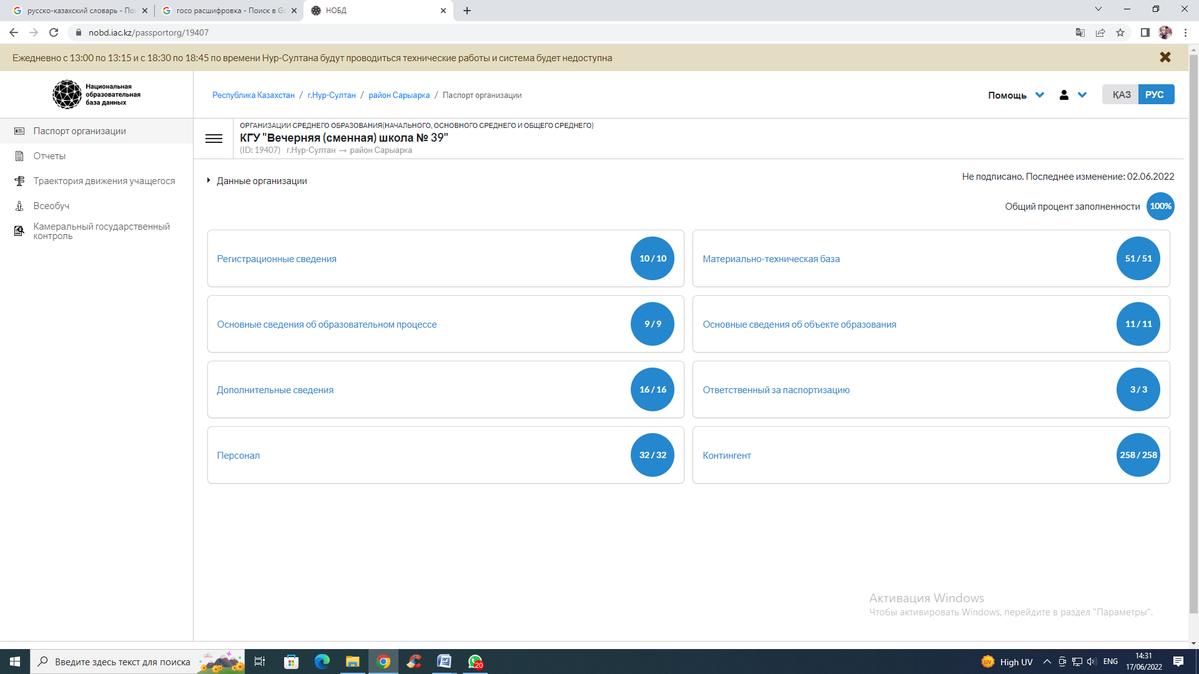

https://es.iac.kz/ - мемлекеттік қызметті аватоматтандыру жүйесінде әкімшілік ету
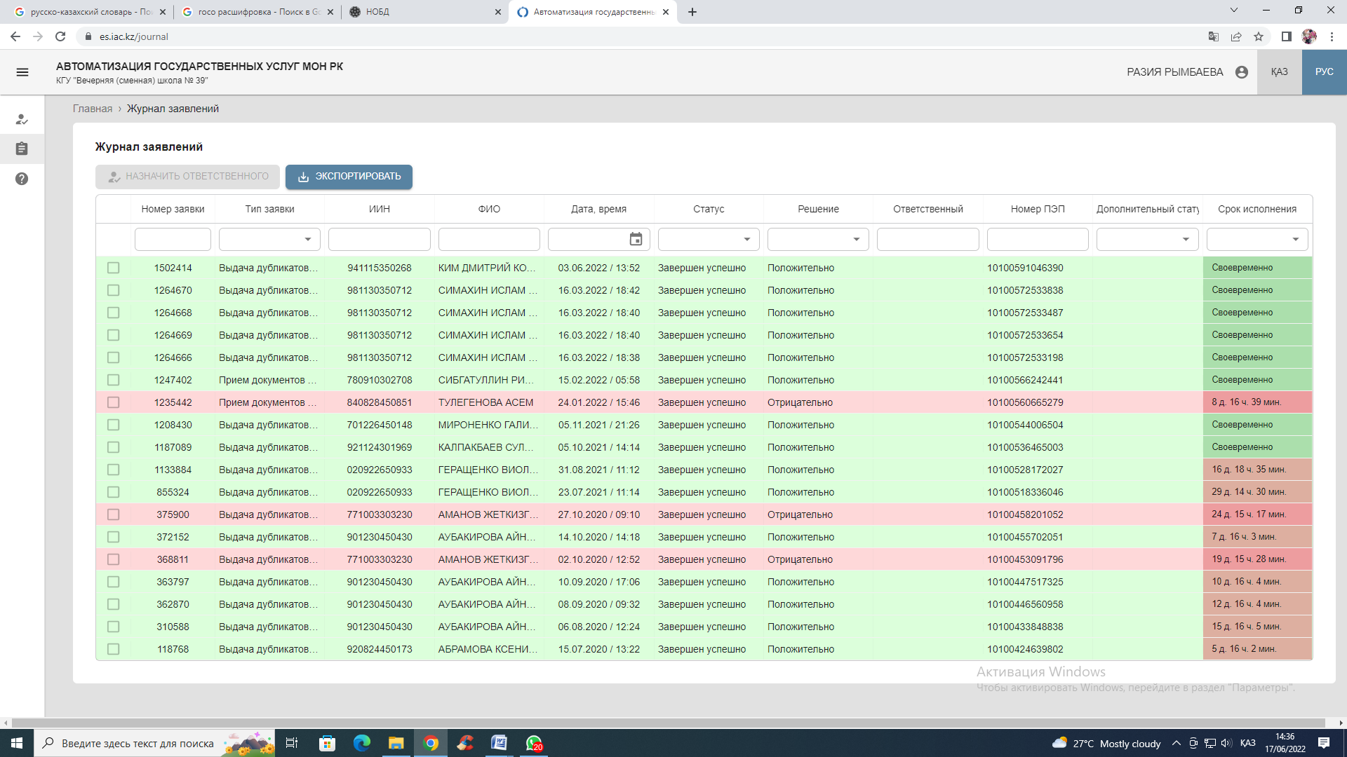
2022 жылдың қаңтар айынан бастап 17 шілде айына дейінгі аралықта 7 өтініш берушінің 6-уы орындалы, 1 өтініш берушінің өтініші қабылданбады.
Бұл жүйе арқылы жоғалған аттесттаттарды қалпына келтіру үшін түскен өтініштерді қабылдап, өңдеп, аттесттарды жаңадан қалпына келтіріп берілуде.

https://eotinish.gov.kz/ аватоматтандыру жүйесінде әкімшілік ету

https://eotinish.gov.kz/ - Азаматтардың барлық өтініштерін қабылдау мен өңдеудің бірыңғай платформасында әкімшілік ету. Платформаға келіп түскен өтініштерді өңдеп, дер кезінде жауап беру.

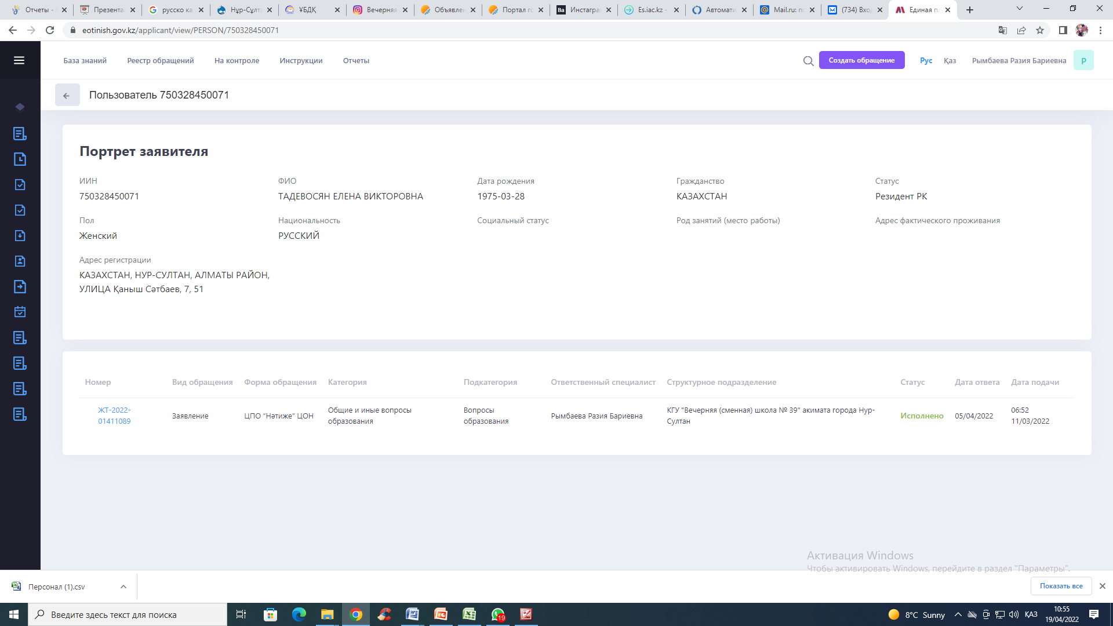

https://eotinish.gov.kz/ арқылы 2022 жылдың қаңтар айынан 17 шілдеге дейін
1 өтініш қабылданып, орындалды.

Білім берудің жаңа тәсілдері, білім беру сапасын бағалау әдістері мен құралдары, ата-аналар, мұғалімдер, оқушылар арасындағы өзара әрекеттестіктің жаңа арналары, ақпараттық технологияларға қолжетімділігі білім беру жүйесін трансформациялауға әкелді.
№ 39 кешкі (ауысымды) мектепті ақпараттандыру жұмысы 2022-2023 оқу жылында білім сапасына оң әсер етуі үшін келесі мәселелерді жүзеге асыру жоспарланып отыр:.
– оқу процесіне ақпараттық-коммуникациялық технологияларды қолданудың жалпы қабылданған ережелері мен саясатын қалыптастыру;
- оқу процесінде ақпараттық технологияларды тиімді пайдалануға бағытталған педагогикалық ұжымның АКТ құзыреттілігін үздіксіз жетілдіру;
– оқу орындарында қолданылатын технологиялар мен өнімдерді дұрыс таңдау;
– белгілі бір құралдар мен әдістерді қолдану тиімділігін үздіксіз зерттеу және бағалау.

Қожахмет Анар Қаирбекқызы, Нұр-Сұлтан қаласы, № 39 кешкі (ауысымды) мектеп директорының ақпараттандыру ісі жөніндегі орынбасары.

17.06.2022 жыл

